

دولة ليبيا

وزارة التعليم العالي والبحث العلمي

جامعة طرابلس الأهلية

مشروع تخرج لنيل درجة البكالوريوس في تخصص تقنية المعلومات

بعنوان:

**" تصميم وتنفيذ نظام موقع إلكتروني لإدارة المناهج الجامعية** **"**

إعداد الطلبة:

1. **وسام شكري البوعيشي 208317**
2. إلياس أبوعبيدة قجم 208748

تحت إشراف:

د. عبد الكريم

**2024-ف**

# **إقـــــرار**

هذا لتأكيد أن المشروع بعنوان " **تصميم وتنفيذ نظام موقع إلكتروني لإدارة المناهج الجامعية** " مقدم من قبل الطلاب:

1. **وسام شكري البوعيشي 208317**
2. إلياس أبوعبيدة قجم 208748

في استيفاء جزئي لمتطلبات الحصول على درجة البكالوريوس في تخصص تقنية المعلومات في جامعة طرابلس الأهلية هو عمل تم تنفيذه من قبلهم تحت إشرافي وتوجيهي:

د. عبد الكريم

التاريخ: / /2024 ف ................................

قسم تقنية المعلومات

جامعة طرابلس الأهلية

**الآية القرآنية**

بسم الله الرحمن الرحيم

**﴿يَرْفَعِ** اللَّهُ الَّذِينَ آمَنُوا مِنكُمْ وَالَّذِينَ أُوتُوا الْعِلْمَ دَرَجَاتٍ وَاللَّهُ بِمَا تَعْمَلُونَ خَبِيرٌ**﴾**

الآية (11) من سورة المجادلة

# الإهـداء

اهدي هذا البحث إلى كل طالب علم يسعى لكسب المعرفة وتزويد رصيده المعرفي العلمي والثقافي ... إلى من ساندتني في صلاتها ودعائها ... إلـــى من سهرت الليالي تنير دربي.

إلـــى من تشاركني أفراحي وأساتي ..... إلــى نبع العطف والحنان إلـــى أجمل ابتسامة في حياتي، إلـــى أروع امرأة في الوجود

**"أمـــــي الـــغـــالـــيــــة"**

إلى من علمني أن الدنيا كفاح ..... وسلاحها العلم والمعرفة

إلــى الذي يبذل على بـــأي شيء إلـــى من سعى لأجل راحتي ونجاحي إلى أعظم واعز رجل في الكون

**"أبـــــــي الــــــعـــــــزيـــــــــز"**

إلـــى من تميز بالوفاء والعطاء .... إلى ينبع الصدق الصافي

إلــــى من اظهروا لي ما هــو أجمل من الحياة

**" أخوتي وأخواتي "**

الأهل والأصدقاء الذين رافقوني ..... وشجعوا خطوتي عندما غالبتها الأيام

كثر أنتم لكم منى حبي وامتناني........

# الشكر والتقدير

الشكر أولا وأخيرا لله سبحانه وتعالى، الذي منَّ علينا بالصبر والعافية لإتمام هذا المشروع بالشكل المطلوب. كما نتقدَّم بخالص الشكر والتقدير إلى

**الدكتور**  **عبد الكريم**

على الدعم اللامحدود والمعنوي الذي قدَّمه لنا، والذي ساهم بشكل كبير في نجاح هذا المشروع بطريقة مشرَّفة ولائقة.

نسأل الله أن يديم علينا التوفيق والسداد في المستقبل، وأن يكرمنا بالمزيد من الإنجازات الناجحة. ونؤكد على أن هذا النجاح لم يكن ممكنًا دون دعمكم وتشجيعكم المتواصل.

بارك الله فيكم وجزاكم كل خير.

والله ولي التوفيق

# المستخلص

الحمد لله الذي ينفذ البحر قبل أن تنفذ كلماته وأجزاء الوجود قبل تعدد آياته والصلاة والسلام على صفوة أنبيائه وعلى آله وصحبه وأوليائه أجمعين وبعد: -

نظام موقع الإلكتروني لإدارة وتنظيم مناهج الجامعة هو منصة شاملة ومتكاملة تهدف إلى تحسين وتطوير العملية التعليمية في مؤسسات التعليم العالي. يمثل هذا النظام نقلة نوعية في كيفية تخطيط وتنفيذ وتقييم المناهج الدراسية، مما يعزز جودة التعليم ويرفع كفاءة العمليات الأكاديمية والإدارية في الجامعة. يتميز هذا النظام بقدرته على توحيد جميع جوانب إدارة المناهج في منصة واحدة سهلة الإستخدام. فهو يوفر لأعضاء هيئة التدريس أدوات متطورة لتصميم المقررات الدراسية، وتحميل المحتوى التعليمي، كما يمكن الطلاب من الوصول السهل والسريع إلى المواد الدراسية، والتفاعل مع زملائهم وأساتذتهم، ومتابعة تقدمهم الأكاديمي بشكل مستمر.

يركز المشروع أيضًا على التقنيات المستخدمة في تطوير هذا النظام، وهي: HTML وCSS وJavaScript وPHP وMySQL وLaravel تلعب هذه التقنيات دورًا حيويًا في بناء واجهات المستخدم وتبسيط وتطوير منطق الأعمال وإدارة البيانات، مما يساهم في تحقيق نظام متكامل وفعال.

في الختام، يمثل نظام الموقع الإلكتروني لإدارة وتنظيم مناهج الجامعة خطوة هامة نحو تحديث وتطوير التعليم العالي. فهو يجمع بين التكنولوجيا المتقدمة والممارسات التربوية الحديثة لخلق بيئة تعليمية ديناميكية وفعالة. من خلال تبسيط العمليات الإدارية، وتعزيز التعاون الأكاديمي، وتحسين تجربة التعلم للطلاب، يساهم هذا النظام في رفع مستوى جودة التعليم وإعداد الطلاب بشكل أفضل لتحديات المستقبل.

**ونرجو من الله التوفيق والسداد**

**Abstract**

Praise be to Allah, who exhausts the sea before His words and parts of existence before the multiplicity of His verses, and prayers and peace be upon the best of His prophets and upon his family, companions and all of his saints. And after: -

The electronic website system for managing and organizing the university's curricula is a comprehensive and integrated platform that aims to improve and develop the educational process in higher education institutions. This system represents a qualitative shift in how curricula are planned, implemented and evaluated, which enhances the quality of education and raises the efficiency of academic and administrative processes at the university. This system is distinguished by its ability to unify all aspects of curriculum management in one easy-to-use platform. It provides faculty members with advanced tools for designing courses, uploading educational content, and enables students to easily and quickly access study materials, interact with their colleagues and professors, and follow up on their academic progress on an ongoing basis.

The project also focuses on the technologies used in developing this system, which are: HTML, CSS, JavaScript, PHP, MySQL and Laravel. These technologies play a vital role in building user interfaces, simplifying and developing business logic and managing data, which contributes to achieving an integrated and effective system.

In conclusion, the university’s curriculum management and organization website system represents an important step towards the modernization and development of higher education. It combines advanced technology and modern pedagogical practices to create a dynamic and effective learning environment. By simplifying administrative processes, enhancing academic collaboration, and improving the learning experience for students, this system contributes to raising the quality of education and better preparing students for the challenges of the future.

**فهرس المحتويات**

|  |  |  |
| --- | --- | --- |
| **ت** | **الموضــــــــــــــوع** | **رقم الصفحة** |
|  | إقرار | ب |
|  | الآية القرآنية | ج |
|  | الإهداء | د |
|  | الشكر والتقدير | ه |
|  | المستخلص | و |
|  | Abstract | ز |
|  | فهرس المحتويات | ح |
|  | فهرس الجداول | ل |
|  | فهرس الأشكال | ن |
|  | قائمة الإختصارات | ع |
| **الفصل الأول المرحلة التمهيدية للمشروع** | | |
|  | المقدمة | 1 |
| **1.1** | نبذة عن الدراسة التمهيدية | 2 |
| **2.1** | تعريف النظـــام القائم | 3 |
| **3.1** | عيوب النظام القائم | 4 |
| **4.1** | تعريف النظـــام المقترح | 4 |
| **5.1** | أهداف النظام المقترح | 5 |
| **6.1** | مميزات النظام المقترح | 6 |
| **7.1** | الجدوى الأكاديمية | 6 |
| **8.1** | دراسة الجدوى | 7 |
| **1.8.1** | الجدوى التنظيمية ( الإجتماعية ) | 7 |
| **2.8.1** | الجدوى الفنية | 7 |
| **3.8.1** | الجدوى الإقتصادية | 8 |
| **4.8.1** | متطلبات المشروع | 8 |
| **5.8.1** | متطلبات النظام الوظيفية | 8 |
| **6.8.1** | المتطلبات الغير وظيفية | 9 |
| **7.8.1** | المتطلبات المادية | 10 |
| **8.8.1** | المتطلبات المعنوية | 10 |
| **9.1** | نظم المعلومات | 10 |
| **1.9.1** | المنهجية المتبعة لإعداد النظام | 11 |
| **10.1** | إدارة المخاطر | 12 |
| **11.1** | المجال الزمني المتوقع | 13 |
| **الفصل الثاني المرحلة التحليلية** | | |
| **1.2** | نبذة عن الدراسة التحليلية | 15 |
| **2.2** | جمع متطلبات النظام Collecting System Requirements | 15 |
| **3.2** | تحليل متطلبات النظام Analyzing System Requirements | 16 |
| **1.3.2** | أولا تحليل مدخلات النظام | 16 |
| **2.3.2** | ثانيا تحليل إجراءات النظام | 18 |
| **4.2** | مخطط تدفق البيانات(DFD): - (Data Flow Diagram): | 18 |
| **1.4.2** | المخطط البيئي "Context Diagram": | 18 |
| **2.4.2** | مخطط حالة إستخدام النظام (Use Case Diagram ) | 19 |
| **الفصل الثالث مرحلة التصميم** | | |
| **1.3** | نبذة عن الدراسة التصميمية | 26 |
| **2.3** | تصميم قواعد البيانات | 26 |
| **1.2.3** | تعريف قاعدة البيانات | 26 |
| **2.2.3** | تصميم قاعدة بيانات | 27 |
| **3.3** | التصميم المبدئي للنظام | 27 |
| **1.3.3** | نمذجة البيانات بإستخدام نموذج علاقات الكينونات (ERD ) | 27 |
| **2.3.3** | تصميم مخطط علاقة الكينونات ERD | 31 |
| **3.3.3** | تحديد كينونات النظم (خصائص الكينونات) | 31 |
| **4.3.3** | تحديد شكل مخطط الكينونة والعلاقات | 36 |
| **4.3** | تصميم جداول قاعدة بيانات النظام | 37 |
| **5.3** | المخطط الفيزيائي لقاعدة البيانات | 42 |
| **6.3** | مخطط التتبع | 43 |
| **1.6.3** | مخطط التتبع لوظيفة تسجيل الدخول | 43 |
| **2.6.3** | مخطط التتبع لعملية الإضافة | 44 |
| **7.3** | مخطط النشاط | 45 |
| **1.7.3** | مخطط النشاط لوظيفة تسجيل الدخول | 45 |
| **2.7.3** | مخطط النشاط لعملية الإضافة | 46 |
| **8.3** | تصميم إجراءات النظام | 47 |
| **1.8.3** | المخطط الانسيابي لعملية الإضافة | 47 |
| **2.8.3** | المخطط الانسيابي لعملية التعديل | 48 |
| **3.8.3** | المخطط الانسيابي لعملية الحذف | 49 |
| **الفصل الرابع مرحلة البرمجة** | | |
| **1.4** | نبذة عن مرحلة البرمجة | 51 |
| **2.4** | نوع اللغة المستخدمة | 51 |
| **3.4** | قاعدة البيانات المستخدمة | 52 |
| **4.4** | بيئة التشغيل | 52 |
| **5.4** | دليل المستخدم (User guide) | 53 |
| **الفصل الخامس مرحلة الإختبار** | | |
| **1.5** | نبذة عن مرحلة الإختبار | 59 |
| **2.5** | إختبار النظام | 59 |
| **3.5** | إختبارات تعتمدها مرحلة الإختبار | 59 |
| **1.3.5** | الإختبار الوظيفي | 59 |
| **2.3.5** | الإختبار الأدائي | 59 |
| **4.5** | خصائص النظام | 60 |
| **5.5** | إختبار وظيفة الدخول للمنظومة | 60 |
| **1.5.5** | إختبار وظيفة الإضافة | 62 |
|  | الــــــــنـــتـــائــج |  |
|  | التوصيات |  |
|  | الخاتمة |  |
|  | المراجع |  |

**فهرس الجداول**

|  |  |
| --- | --- |
| **العنوان** | **رقم الصفحة** |
| الجدول (1.1) يوضح المخاطر المتوقعة وكيفية تفاديها | 12 |
| الجدول (2.1) يوضح الجدول الزمني لتنفيذ المشروع (Gantt Chart) | 13 |
| الجدول (1.2) يوضح الرموز المستخدمة في مخطط تدفق البيانات DFD | 18 |
| الجدول (2.2) يوضح الرموز المستخدمة في مخطط حالة الإستخدام | 19 |
| جدول (3.2) يوضح جدول حالة الإستخدام إنشاء حساب | 21 |
| جدول (4.2) يوضح جدول حالة الإستخدام تسجيل دخول | 21 |
| جدول (5.2) يوضح جدول حالة الإستخدام إضافة الكليات | 21 |
| جدول (6.2) يوضح جدول حالة الإستخدام إضافة الأقسام | 21 |
| جدول (7.2) يوضح جدول حالة الإستخدام إضافة الطلاب | 22 |
| جدول (8.2) يوضح جدول حالة الإستخدام إضافة أعضاء هيئة التدريس | 22 |
| جدول (9.2) يوضح جدول حالة الإستخدام إضافة المواد الدراسية | 22 |
| جدول (10.2) يوضح جدول حالة الإستخدام الدردشة | 22 |
| جدول (11.2) يوضح جدول حالة الإستخدام إدارة المشرفين | 23 |
| جدول (12.2) يوضح جدول حالة الإستخدام إضافة المحاضرات | 23 |
| جدول (13.2) يوضح جدول حالة الإستخدام الموافقة على طلبات أعضاء هيئة التدريس | 23 |
| جدول (14.2) يوضح جدول حالة الإستخدام الموافقة على طلبات الملخصات | 23 |
| جدول (15.2) يوضح جدول حالة الإستخدام إضافة ملخص | 24 |
| جدول (16.2) يوضح جدول حالة الإستخدام تسجيل الخروج | 24 |
| الجدول (1.3) يوضح البيانات الأساسية لجدول الطلاب | 37 |
| الجدول (2.3) يوضح البيانات الأساسية لجدول الكليات | 37 |
| الجدول (3.3) يوضح البيانات الأساسية لجدول أعضاء هيئة التدريس | 38 |
| الجدول (4.3) يوضح البيانات الأساسية لجدول الإشعارات | 38 |
| الجدول (5.3) يوضح البيانات الأساسية لجدول الأقسام | 38 |
| الجدول (6.3) يوضح البيانات الأساسية لجدول الدردشة | 39 |
| الجدول (7.3) يوضح البيانات الأساسية لجدول الصور | 39 |
| الجدول (8.3) يوضح البيانات الأساسية لجدول المحادثات | 39 |
| الجدول (9.3) يوضح البيانات الأساسية لجدول المحاضرات | 40 |
| الجدول (10.3) يوضح البيانات الأساسية لجدول المستخدمين | 40 |
| الجدول (11.3) يوضح البيانات الأساسية لجدول الملخصات | 40 |
| الجدول (12.3) يوضح البيانات الأساسية لجدول المواد الدراسية | 41 |
| الجدول (13.3) يوضح البيانات الأساسية لجدول موادي | 41 |
| الجدول (1.5) يوضح إختبار وظيفة الدخول | 60 |
| الجدول (2.5) يوضح إختبار وظيفة الإضافة | 62 |

**فهرس الأشكال**

|  |  |
| --- | --- |
| **العنوان** | **رقم الصفحة** |
| الشكل (1.1) يوضح نموذج تدفق شلال المياه المعدل | 11 |
| الشكل (1.2) المخطط البيئي | 19 |
| الشكل (2.2) يوضح مخطط حالة الإستخدام | 20 |
| الشكل (1.3) يوضح كينونة الطالب | 31 |
| الشكل (2.3) يوضح كينونة المحاضرات | 32 |
| الشكل (3.3) يوضح كينونة المحادثات | 32 |
| الشكل (4.3) يوضح كينونة الكليات | 32 |
| الشكل (5.3) يوضح كينونة الدردشة | 33 |
| الشكل (6.3) يوضح كينونة الأقسام | 33 |
| الشكل (7.3) يوضح كينونة الإشعارات | 33 |
| الشكل (8.3) يوضح كينونة موادي | 34 |
| الشكل (9.3) يوضح كينونة أعضاء هيئة التدريس | 34 |
| الشكل (10.3) يوضح كينونة المواد الدراسية | 35 |
| الشكل (11.3) يوضح كينونة الملخصات | 35 |
| الشكل (12.3) يوضح مخطط الكينونة والعلاقات | 36 |
| الشكل (13.3) يوضح المخطط الفيزيائي لقاعدة البيانات | 42 |
| الشكل (14.3) يوضح مخطط التتبع لوظيفة تسجيل الدخول | 43 |
| الشكل (15.3) يوضح مخطط التتبع لعملية الإضافة | 44 |
| الشكل (16.3) يوضح مخطط النشاط لوظيفة تسجيل الدخول | 45 |
| الشكل (17.3) يوضح مخطط النشاط لعملية الإضافة | 46 |
| الشكل (18.3) يوضح مخطط زر الإدخال بشكل عام | 47 |
| الشكل (19.3) يوضح مخطط زر التعديل بشكل عام | 48 |
| الشكل (20.3) يوضح مخطط زر الحذف بشكل عام | 49 |
| الشكل (1.4) يوضح شاشة الدخول | 53 |
| الشكل (2.4) يوضح شاشة لوحة التحكم | 53 |
| الشكل (3.4) يوضح شاشة إضافة طالب | 54 |
| الشكل (4.4) يوضح شاشة إضافة عضو هيئة تدريس | 54 |
| الشكل (5.4) يوضح شاشة إضافة كلية | 54 |
| الشكل (6.4) يوضح شاشة إضافة قسم | 55 |
| الشكل (7.4) يوضح شاشة إضافة مادة دراسية | 55 |
| الشكل (8.4) يوضح شاشة إضافة محاضرة | 55 |
| الشكل (9.4) يوضح شاشة تعديل بيانات إنشاء حساب الطالب | 56 |
| الشكل (10.4) يوضح شاشة إنشاء حساب عضو هيئة تدريس | 56 |
| الشكل (11.4) يوضح شاشة لوحة تحكم المدير | 57 |
| الشكل (12.4) يوضح شاشة لوحة الطالب | 57 |
| الشكل (13.4) يوضح شاشة لوحة عضو هيئة التدريس | 57 |
| الشكل (1.5) يوضح رسالة الخطأ عند ترك الحقل فارغ | 60 |
| الشكل (2.5) يوضح رسالة الخطأ عند ادخال حساب خطأ | 61 |
| الشكل (3.5) يوضح عند إدخال إسم مستخدم وإدخال كلمة مرور صحيحة يتم توجيهه لصفحة التالية | 61 |

**قائمة الإختصارات**

|  |  |  |
| --- | --- | --- |
| الترجمة بالعربية | إسم الأداء | الاختصار |
| قاعدة البيانات | Data Base | DB |
| الجدول الزمني | Gantt Chart | GC |
| مخطط حالة الإستخدام | Use Case Diagram | UCD |
| لغة النمذجة الموحدة | Unified Modeling Language | UML |
| المخطط العلائقي للكيان | Entity Relationship Diagram | ERD |
| مخطط تدفق البيانات | Data Flow Diagram | DFD |
| مخطط التتابع | Sequence Diagram | SD |

**الفصل الأول**

**المرحلة التمهيدية للمشروع**

**المقدمة**

في عصر التحول الرقمي الذي نعيشه اليوم، أصبحت الحاجة ملحة لتطوير أنظمة إلكترونية متكاملة لإدارة وتنظيم العملية التعليمية في الجامعات. ومن هذا المنطلق، يأتي تصميم نظام إدارة المناهج الجامعية كخطوة هامة نحو تحسين كفاءة العملية التعليمية وتسهيل مهام أعضاء هيئة التدريس والطلاب على حد سواء. يهدف هذا النظام الإلكتروني إلى توفير منصة شاملة تجمع بين مختلف جوانب إدارة المناهج الدراسية، بدءًا من تخطيط المقررات وتنظيم المحتوى التعليمي، وصولاً إلى تقييم أداء الطلاب ومتابعة تقدمهم الأكاديمي. يتميز هذا النظام بواجهة إستخدام سهلة وبديهية، تمكن المستخدمين من الوصول إلى المعلومات المطلوبة بسرعة وسهولة. من خلال هذا النظام، يمكن لأعضاء هيئة التدريس تحميل المحاضرات التعليمية، وتتبع تقدم الطلاب في الوقت الفعلي. كما يوفر النظام للطلاب إمكانية الوصول إلى المحتوى التعليمي في أي وقت ومن أي مكان، مما يعزز مفهوم التعلم الذاتي والمرونة في الدراسة. علاوة على ذلك، يساهم هذا النظام في تحسين التواصل بين الطلاب وأعضاء هيئة التدريس من خلال توفير منصات للنقاش وتبادل الأفكار. كما يسهل عملية التنسيق بين الأقسام الأكاديمية المختلفة، مما يضمن تناسق المناهج وتكاملها على مستوى الجامعة ككل. ختامًا، يمثل هذا النظام الإلكتروني لإدارة وتنظيم مناهج الجامعة خطوة هامة نحو تحديث وتطوير التعليم العالي. فهو لا يقتصر على كونه مجرد أداة تكنولوجية، بل يشكل منظومة متكاملة تهدف إلى الارتقاء بجودة التعليم وتعزيز تجربة التعلم لكل من الطلاب وأعضاء هيئة التدريس. ومع التطور المستمر في تقنيات التعليم، فإن مثل هذه الأنظمة ستلعب دورًا محوريًا في تشكيل مستقبل التعليم الجامعي وإعداد الأجيال القادمة لمواجهة تحديات العصر الرقمي.

# **الفصل الأول المرحلة التمهيدية للمشروع**

* 1. **نبذة عن الدراسة التمهيدية: -**

تعتبر هذه المرحلة أولى مراحل دورة حياة النظام وهي الخطوة الأولى التي تهتم بالتخطيط الفعال لتنفيذ كافة مراحل إنجاز دراسة نظام ما، وفي مرحلة الدراسة التمهيدية يمكن تلخيص عيوب النظام القديم وتعريفه وكذلك بيان وصف مفصل لأهداف هذه المرحلة وذلك بتحديد الجدوى التنظيمية (الاجتماعية) والفنية والاقتصادية وتحديد الزمن اللازم لمراحل تنفيذ مشروع البحث.

**وتتمثل خطوات الدراسة في الآتي: -**

* تعريف النظام القائم.
* عيوب النظام القائم.
* تعريف النظام المقترح.
* أهداف النظام المقترح.
* مميزات النظام المقترح.
* الأهداف الفنية للمشروع.
* دراسة الجدوى.
* متطلبات إنجاز النظام "التنفيذ".
* الجدول الزمني.
* نظم المعلوماتية.

**2.1 تعريف النظـــام القائم-:**

النظام التقليدي لإدارة المناهج بالجامعة، رغم ما يتمتع به من رسوخ وتاريخ طويل في الممارسة الأكاديمية، يعاني من عدة عيوب جوهرية تحد من فعاليته في مواكبة متطلبات التعليم العالي المعاصر. هذه العيوب تتجلى في مختلف جوانب العملية التعليمية، من تصميم المناهج إلى تقييم الطلاب وإدارة الموارد التعليمية. أحد أبرز عيوب هذا النظام هو بطء الاستجابة للتغيرات السريعة في المجالات العلمية والتكنولوجية. فالهيكل الإداري الهرمي والإجراءات البيروقراطية المعقدة تجعل عملية تحديث المناهج وإدخال مواد جديدة بطيئة للغاية. هذا البطء يؤدي إلى فجوة متزايدة بين ما يتعلمه الطلاب وما يحتاجه سوق العمل، مما قد يضعف من قدرة الخريجين على المنافسة في بيئة العمل سريعة التغير. علاوة على ذلك، يعاني النظام التقليدي من محدودية في المرونة والتكيف مع الاحتياجات الفردية للطلاب. فالمناهج الموحدة والجداول الدراسية الثابتة لا تراعي الفروق الفردية في أساليب التعلم والاهتمامات الشخصية للطلاب. هذا النقص في التخصيص قد يؤدي إلى تراجع الدافعية لدى بعض الطلاب وعدم تحقيق كامل إمكاناتهم الأكاديمية. من ناحية أخرى، يعتمد النظام التقليدي بشكل كبير على الأساليب الورقية في التوثيق وإدارة المعلومات. هذا الإعتماد على الوثائق المادية يجعل عملية تخزين واسترجاع المعلومات بطيئة وعرضة للأخطاء. كما أن هذا النهج يستهلك كميات كبيرة من الموارد الورقية، مما يتعارض مع التوجهات البيئية الحديثة والجهود المبذولة للحد من استهلاك الورق. يعاني النظام التقليدي أيضاً من محدودية في إستخدام التكنولوجيا الحديثة في التعليم. فالإعتماد الكبير على المحاضرات التقليدية والكتب المطبوعة يحد من إمكانية الاستفادة من الوسائط التعليمية التفاعلية والموارد الرقمية الغنية المتاحة اليوم. هذا القصور يحرم الطلاب من فرص التعلم الغنية والمتنوعة التي توفرها التكنولوجيا الحديثة.

**3.1 عيوب النظــام القائم: -**

1. بطء التحديث: صعوبة تحديث المناهج بسرعة لمواكبة التطورات العلمية والتكنولوجية.
2. قلة المرونة: صعوبة تكييف المناهج مع احتياجات الطلاب الفردية.
3. إعتماد كبير على الورق: استهلاك موارد كثيرة وبطء في إدارة المعلومات.
4. محدودية إستخدام التكنولوجيا: عدم الاستفادة الكاملة من الوسائل التعليمية الحديثة.
5. ضعف التواصل: محدودية التفاعل بين الطلاب وأعضاء هيئة التدريس.
6. صعوبة الوصول للموارد: قيود على الوصول للمصادر العلمية الحديثة.
7. بطء ضمان الجودة: عمليات تقييم وتحسين بطيئة.
8. عدم ملاءمة للتعلم المستمر: صعوبة تلبية احتياجات التعليم مدى الحياة.
9. نقص في التخصيص: صعوبة تلبية اهتمامات الطلاب المتنوعة.

**4.1 تعريف النظـــام المقترح -:**

يتميز هذا النظام المقترح بواجهة رئيسية سهلة الإستخدام، تتيح للمستخدمين - سواء كانوا طلاباً أو أعضاء هيئة تدريس أو إداريين - الوصول إلى مختلف الخدمات والمعلومات بسهولة ويسر. يبدأ إستخدام النظام بتسجيل الدخول الآمن، حيث يتم توجيه كل مستخدم إلى لوحة تحكم شخصية مخصصة وفقاً لدوره وصلاحياته. في قلب هذا النظام، تكمن قاعدة بيانات شاملة تحتوي على جميع المعلومات المتعلقة بالمناهج والمقررات الدراسية. هذه القاعدة تتيح للمسؤولين إمكانية إضافة وتعديل وتحديث المناهج بشكل مستمر، مما يضمن مواكبة المحتوى التعليمي للتطورات العلمية والتكنولوجية الحديثة. كما يوفر النظام أدوات لربط المقررات بالأهداف التعليمية والمخرجات المتوقعة، مما يساعد في تقييم فعالية المناهج وتطويرها من الميزات الهامة في هذا النظام المقترح وجود منصة للتعلم الإلكتروني مدمجة مع نظام إدارة المناهج. هذه المنصة تتيح لأعضاء هيئة التدريس رفع المحاضرات، كما توفر للطلاب إمكانية الوصول إلى المحتوى التعليمي في أي وقت ومن أي مكان، مما يعزز عملية التعلم الذاتي والمستمر الأمن والخصوصية يحظيان باهتمام كبير في هذا النظام، حيث يتم تطبيق أحدث تقنيات الأمان لحماية البيانات الشخصية والأكاديمية. كما يتم تحديد مستويات مختلفة من الصلاحيات للمستخدمين لضمان الوصول الآمن والمناسب للمعلومات.

**5.1 أهداف النظــام المقترح: -**

**1. تحسين الوصول إلى المعلومات**

توفير منصة مركزية يمكن من خلالها للطلاب وأعضاء هيئة التدريس الوصول إلى المناهج الدراسية والمعلومات الأكاديمية بسهولة وسرعة.

**2. تنظيم المحتوى الأكاديمي**

تنظيم المناهج والمقررات الدراسية بشكل منطقي ومتسق، مما يسهل عملية التصفح والبحث عن المعلومات المطلوبة.

**3. تعزيز التواصل والتفاعل**

إنشاء قنوات تواصل فعالة بين الطلاب وأعضاء هيئة التدريس، مثل المنتديات والمراسلات المباشرة، مما يسهم في تحسين التفاعل الأكاديمي.

**4. تسهيل التخطيط الأكاديمي**

مساعدة الطلاب في التخطيط لمستقبلهم الأكاديمي من خلال توفير معلومات دقيقة عن المقررات ومتطلبات التخرج.

**6. تعزيز المرونة والتكيف**

توفير إمكانية تعديل المناهج والمقررات الدراسية بسهولة لتلبية احتياجات السوق ومتطلبات التعليم الحديث.

**7. رفع مستوى الشفافية**

ضمان توافر المعلومات الأكاديمية بشكل شفاف، مما يعزز من ثقة الطلاب في النظام التعليمي ويقلل من الشكوك حول المتطلبات الأكاديمية.

**6.1 مميزات النظــام المقترح: -**

1. **الوصول السهل للمناهج: يمكن للطلاب الوصول إلى المناهج الدراسية، والخطط الدراسية، وقوائم الكتب الدراسية، والمواد الدراسية المساعدة (مثل العروض التقديمية ومقاطع الفيديو) في أي وقت ومن أي مكان.**
2. **التنظيم والدقة: يوفر الموقع منصة منظمة لجميع المواد الدراسية، مما يسهل على الطلاب متابعة دراستهم وتجنب فقدان أي مواد مهمة.**
3. **التواصل الفعال: يمكن للطلاب التواصل مع الأساتذة وزملائهم بسهولة من خلال المنتديات أو أنظمة الرسائل المدمجة في الموقع.**
4. **متابعة التقدم الدراسي: بعض المواقع توفر أدوات تسمح للطلاب بمتابعة تقدمهم الدراسي ومعرفة نقاط قوتهم ونقاط ضعفهم.**
5. **التسجيل في المقررات الدراسية: يمكن للطلاب التسجيل في المقررات الدراسية بسهولة عبر الموقع، مما يوفر الوقت والجهد.**
6. **الاطلاع على التقييمات والدرجات: يمكن للطلاب الاطلاع على تقييماتهم ودرجاتهم في أي وقت.**
7. **مشاركة المناهج الدراسية بسهولة**: يمكن للأساتذة تحميل المناهج الدراسية، والمواد الدراسية المساعدة على الموقع بسهولة.
8. **تحديث المناهج الدراسية بسهولة**: يسمح الموقع بتحديث المناهج الدراسية بسهولة، مما يضمن حصول الطلاب على أحدث المعلومات.
9. **سرعة ضمان الجودة:** القدرة على إجراء عمليات التحقق والتأكد من جودة المنتج بكفاءة وفي وقت قصير دون المساس بالدقة أو التفاصيل المهمة.

**7.1 الجدوى الأكاديمية: -**

* التعامل مع لغة برمجة (**PHP**) مما يضعنا موضع الإلمام بإمكانيات وإستخدامات هذه اللغة من بين لغات الحاسوب الحديثة.
* الإلمام بعملية إنشاء قاعدة بيانات موجهة من داخل لغة البرمجة مصممة على أساسيات نظم قواعد بيانات النظام.
* إكتساب الخبرة في مجال تحليل النظم من خلال عملية التحليل التي طبقناها على النظام القديم.

**8.1 دراســة الجدوى: -**

هذه الدراسة لها أهمية كبيرة حيث تعتبر من أهم الخطوات في الدراسة التفصيلية، فهي تبين ما إذا كان النظام المقترح يمكن إحلاله مكان النظام القائم أم لا، لذلك كان من الضروري أن نحدد الجوانب الاجتماعية والفنية والاقتصادية لهذا النظام المقترح.

والهدف من إعداد هذه الدراسة هي تسهيل عملية تطوير وبناء النظام المقترح وإجراء التعديل اللازم، فعند القيام بعملية التقييم لنظام ما فلابد من الأخذ بعين الاعتبار ثلاثة نواحي أساسية وهي كالتالي:

**1.8.1 الجدوى التنظيمية (الاجتماعية): -**

يعتمد نجاح هذه الدراسة على مدى فاعلية النظام البديل على أداء مستخدميه ومدى إحساسهم ورضاهم على التغييرات والتطوير الذي طرأ على النظام القديم متمثلاً في الاستعداد

الفني والذهني ومدى قدرتهم على تعلم واستيعاب النظام الجديد من أجل الرقي بمستوى الخدمات التي سيقدمها للعمل على تحسين فاعلية آلية الأداء داخل النظام.

**2.8.1 الجــدوى الفنية: -**

الهدف من معرفة الجدوى الفنية هي الوقوف على كل ما يقدمه النظام المقترح من تسهيلات ومقترحات فنية بديلة من خلال آلية التشغيل في النظام الجديد كبديل، إذ من المتوقع أن ما سيقدمه النظام الجديد من آلية عمل إجراءات الموظفين مما يقدم السهولة والمرونة وسرعة الإنجاز وتوفير المتطلبات فينعكس بالتالي على عاملي الوقت والجهد لإنجاز العمليات.

**3.8.1 الجـــدوى الاقتصادية: -**

تهتم الجدوى الاقتصادية بتحديد الكم المادي العائد من النظام الجديد الذي سيتم تصميمه وإنشائه بمفاهيم الحاسب الآلي وكذلك المكاسب الناتجة منه، من خلال هذه الجدوى يمكن وضع دراسة شاملة لتكلفة تنفيذ هذا المشروع.

**4.8.1 متطلبات المشروع:**

1. متطلبات وظيفية.
2. متطلبات غير وظيفية.
3. متطلبات تشغيلية.

**4.8.1 متطلبات النظام الوظيفية:**

**1. إدارة المستخدمين:**

تسجيل المستخدمين: إمكانية تسجيل الطلاب وأعضاء هيئة التدريس والإدارة الأكاديمية.

تحديد الصلاحيات: إدارة صلاحيات المستخدمين بناءً على الفئات (مشرف، عضو هيئة تدريس، طالب، إلخ).

**2. إدارة المناهج الدراسية:**

إضافة وتحديث المناهج: إمكانية إضافة مناهج جديدة وتحديث المناهج الحالية.

تنظيم المحتوى: تنظيم المحتوى الأكاديمي ضمن هيكل واضح يسهل التصفح.

**3. تسجيل المقررات الدراسية:**

تسجيل الطلاب: إمكانية تسجيل الطلاب في المقررات الدراسية وإدارة قوائم الانتظار.

إدارة الجداول الزمنية: تنظيم الجداول الزمنية للمحاضرات والإختبارات.

**5. التواصل والتفاعل:**

المراسلات: توفير نظام مراسلة آمن للتواصل المباشر.

**6. إدارة الموارد التعليمية:**

تحميل وتنظيم الموارد: إمكانية رفع وتنظيم الموارد التعليمية مثل المحاضرات، الفيديوهات، والملاحظات.

الوصول إلى المحتوى: تمكين الطلاب من الوصول إلى المحتوى التعليمي في أي وقت.

**7. الأمان وحماية البيانات:**

تأمين المعلومات: ضمان أمان البيانات وحمايتها من الوصول غير المصرح به.

نسخ احتياطي: توفير نظام نسخ احتياطي للبيانات لضمان عدم فقدان المعلومات.

**5.8.1 المتطلبات الغير وظيفية:**

* **الأداء**:
* يجب أن يكون النظام قادرًا على معالجة طلبات المستخدمين بسرعة وكفاءة، مع استجابة واجهة المستخدم في غضون ثوانٍ معدودة حتى في أوقات الذروة.
* **الأمان**:
* يجب أن يتضمن النظام تدابير أمان صارمة، مثل التشفير عند نقل وتخزين البيانات، لتسجيل الدخول، والحماية من هجمات الاختراق والبرمجيات الضارة.
* **قابلية التوسع**:
* يجب أن يكون النظام قادرًا على التعامل مع زيادة عدد المستخدمين دون تدهور في الأداء، من خلال القدرة على إضافة موارد إضافية بسهولة.
* **الإعتمادية**:
* يجب أن يعمل النظام بشكل مستمر وموثوق به مع الحد الأدنى من التعطل، وضمان توفر الخدمة بنسبة 99.9%.
* **قابلية الصيانة**:
* يجب أن يكون النظام مصممًا بطريقة تسهل صيانته وتحديثه، مع توثيق كامل للكود وإجراءات الصيانة الواضحة.
* **قابلية الإستخدام**:
* يجب أن تكون واجهة المستخدم بديهية وسهلة الإستخدام لجميع فئات المستخدمين، مع توفير دليل إستخدام ونصائح مساعدة داخل النظام.
* **التوافق**:
* يجب أن يكون النظام متوافقًا مع مختلف الأجهزة والمتصفحات وأنظمة التشغيل لضمان وصول جميع المستخدمين إليه بدون مشاكل.
* **الاستجابة للخطأ**:
* يجب أن يتضمن النظام آليات فعالة للتعامل مع الأخطاء وتقديم رسائل خطأ واضحة للمستخدمين، مع وجود نظام للإبلاغ عن الأخطاء ومتابعتها.
* **المرونة**:
* يجب أن يكون النظام مرنًا وقابلًا للتكيف مع تغييرات ومتطلبات الأعمال المستقبلية، بما في ذلك القدرة على إضافة ميزات جديدة بسهولة.
* **الكفاءة في استهلاك الموارد**:
* يجب أن يكون النظام مصممًا لاستهلاك الموارد بشكل فعال، بما في ذلك استهلاك الطاقة وعرض النطاق الترددي والذاكرة.

**6.8.1 المتطلبات المادية:**

جهاز حاسوب ذو مواصفات متوسطة كالاتي:

1. Microsoft Windows 7/8/10 (64-bit) based
2. معالج Intel(R) Core (TM) i5-7200U CPU @ 2.50GHz 2.71.
3. ذاكرة عشوائية 8.00 غيغابايت.
4. قرص تخزيني بمساحة قدرها 250GB أو أكثر.

**7.8.1 المتطلبات المعنوية:**

1. نظام تشغيل ويندوز (windows 10) وهوا الذي تم تطوير النظام به.

2.نظام أدارة قواعد البيانات (MySQL).

3. برنامج ((Visual studio code لكتابة الشفرات البرمجية.

4.برنامج (Adobe Illustrator) لرسم الجدول الزمني.

5.(Microsoft Word/CANVA) لتوثيق المشروع والعرض التقديمي.

6. برنامج XAMPP)) خادم ويب، وذلك لتشغيل المنصة كموقع الكتروني.

7. اتصال بالإنترنت لا تقل سرعته عن 2 Mb/s.

**9.1 نظم المعلومات (Information Systems): -**

نظرًا لأن كثير من نظم المعلومات لا تشتمل على متطلبات متكاملة وواضحة منذ بداية العمل عليها فقد رأينا أن أنسب وسيلة تمكننا من فهم النظام القائم والغوص في جوانبه لدراستها وتحليلها هي إستخدام طريقة نموذج شلال المياه المعدل لكي تمكننا من الانتقال إلى المراحل التالية في دورة حياة النظام والرجوع إلى المراحل السابقة حسب متطلبات كل مرحلة من مراحل الدراسة.

**1.9.1 المنهجية المتبعة لأعداد النظام:**

تم إعتماد نموذج شلال المياه المعدل لتطوير كافة مراحل النظام القائم (القديم) لما يوفر هذا النموذج من سهولة التعامل وجعل نتيجة أي مرحلة من مراحل المشروع معتمدة على الأخرى، وفي حالة حدوث خطأ في أي مرحلة يمكن أيضاً الرجوع إلى المرحلة السابقة، كذلك يستخدم هذا النموذج عندما تكون متطلبات المشروع واضحة وصريحة.

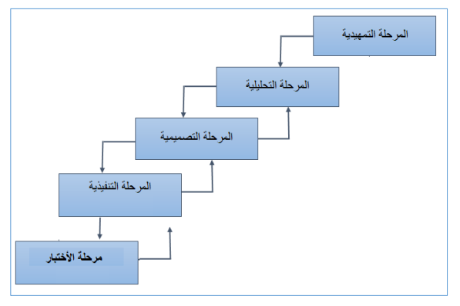

**شكل (1.1) يوضح نموذج تدفق شلال المياه المعدل**

**10.1 إدارة المخاطر**

المشـــروع المتكامـــل والجيـــد هـــو الـــذي يـــؤدي وظائفـــه علـــى أكمـــل وجـــه دون حـــدوث أي خلـــل فـــي تنفيـــذ الوظـــائف ، ومـــن الممكـــن أيضـــا أن المشـــروع قـــد يتعـــرض إلـــي حـــدوث عوائـــق تســـبب فـــي عرقلـــة إنجـــاز المشـــروع أثنـــاء مراحـــل التنفيـــذ والتطـــوير التـــي تجعـــل النظـــام غيـــر مرغـــوب فيــــه، لــــذا تــــم وضــــع مفهــــوم إدارة المخــــاطر لتحديــــد المخــــاطر المتوقعــــة ونســــبة تأثيرهــــا علــــى النظــــام واســــتراتيجية تفاديهــــا ليكــــون النظــــام بالصــــورة المطلوبــــة والفعالــــة ، وتتم إدارة المخاطر في النقاط الآتية :

1. تعريـــف الخطـــر: هـــو أي حـــدث غيـــر مرغــوب فيـــه يحـــدث أثنـــاء فتـــرة تنفيـــذ المشـــروع ويكون له أثر سلبي عليه
2. تحليـــل المخـــاطر: هـــي معرفـــة الخطـــر واحتماليـــة وقوعـــه وكـــذلك ســـبب حدوثـــه وتقـــدير نسبة تأثيره في النظام ومعرفة كيفية السيطرة عليه ليزيد من فرصة نجاح المشروع.
3. المخـــاطر المتوقعـــة وكيفيـــة تفاديهـــا: تتمثـــل فـــي عـــدة نقـــاط كمـــا هـــو موضـــح فـــي الجـــدول التالي:

**الجدول (1.1) يوضح المخاطر المتوقعة وكيفية تفاديها**

|  |  |  |  |
| --- | --- | --- | --- |
| **الخطر** | **نسبة حدوثة** | **احتمالية حدوثة** | **طرق تفاديه** |
| **حدوث عطل مفاجئ للجهاز مما يؤدي الى ضياع ملفات تخص المشروع.** | **30%** | **منخفضة** | **أخد نسخة احتياطية للملفات.** |
| **الفيروسات.** | **50%** | **متوسط** | **تنصيب برنامج حماية ذو كفاءة عالية وتحديثه.** |
| **تغير المتطلبات.** | **15%** | **منخفضة** | **إعداد نماذج لتوثيق المتطلبات.** |

**11.1 المجال الزمني المتــوقع: -**

* + - بعد النظر في آلية عمل النظام القديم وأخذ فكرة عن سيرها استطعنا تحديد الفترة الزمنية اللازمة والمتوقع من خلالها إنجاز مراحل عمل هذا البحث بذلك يتم تحديد وتقسيم الوقت المستغرق في كل مرحلة من مراحل دورة حياة النظام.
    - ولكي يتم بيانه بطريقة صحيحة ومتكاملة استخدمنا طريقة (Gantt Chart) وذلك بوضع الفترات

الزمنية عن كل مرحلة من مراحل إنجاز مشروع البحث المحددة مبدئياً كما هو موضح في الجدول التالي:

**الجدول (2.1) يوضح الجدول الزمني لتنفيذ المشروع (Gantt Chart)**

|  |  |  |  |  |  |  |  |  |  |  |  |  |  |  |  |  |  |  |
| --- | --- | --- | --- | --- | --- | --- | --- | --- | --- | --- | --- | --- | --- | --- | --- | --- | --- | --- |
| **مراحل المشروع** | | | **الفترة الزمنية محددة بالأسابيع** | | | | | | | | | | | | | | | |
| **1** | **2** | | **3** | **4** | | **5** | | **6** | **7** | **8** | **9** | **10** | **11** | **12** | **13** |
| **التمهيدية** | **المتوقع** |  | | | |  | |  | |  |  |  |  |  |  |  |  |  |
| **الفعلي** |  | | | | | |  | |  |  |  |  |  |  |  |  |  |
| **التحليل** | **المتوقع** |  | | |  |  | |  | | | |  |  |  |  |  |  |  |
| **الفعلي** |  | | |  |  | |  | | | |  |  |  |  |  |  |  |
| **التصميم** | **المتوقع** |  | | |  |  | |  | |  |  |  | | |  |  |  |  |
| **الفعلي** |  | | |  |  | |  | |  |  |  | | |  |  |  |  |
| **البرمجة والإختبار** | **المتوقع** |  | | |  |  | |  | |  |  |  |  |  |  | | | |
| **الفعلي** |  | | |  |  | |  | |  |  |  |  |  |  | | | |

**الزمن المتوقع**

**الزمن الفعلي**

**الفصل الثاني**

**المرحلة التحليل**

**الفصل الثاني** **المرحلة التحليلية**

**1.2 نبذة عن الدراسة التحليلية: -**

تعتبر مرحلة الدراسة التحليلية بأنها ثاني مراحل دورة حياة النظام حيث من خلالها نقوم بتحليل البيانات والنماذج التي تم تجميعها وفهم متطلبات العميل ومحتوى كل نموذج من حيث إسمه والبيانات المدرجة به وخطوات المعالجة التي يمر بها كل نموذج وكذلك أنواع التقارير المستخدمة في هذا النظام وتحديد علاقته الوظيفية بالبيانات التي يشتغل عليها موضحة في النقاط الآتية: -

**2.2 جمع متطلبات النظام Collecting System Requirements:**

عند تطبيق عملية التحليل استعملنا نظرية التحليل التي تستخدم مفهوم التحليل من أعلى إلى أسفل TOP DOWN))، والخطوة الأولى في مرحلة التحليل هي محاولة فهم آلية عمل النظام القديم والمشاكل الموجودة به لغرض تحديد متطلبات المنظومة الجديدة وذلك بإستخدام الأساليب الآتية:

* + - 1. **إجراء المقابلات الشخصيةPersonal Interviews Procedure:**

الغرض من هذه الخطوة مقابلة العاملين داخل النظام لإلقاء الأسئلة عليهم وللاستفسار عن سير عمل المعالجة في النظام القديم وذلك بطرح بعض الأسئلة عن دور كل منهم في هذا النظام والمشاكل التي يواجهونها أثناء تأدية عملهم بهذا النظام.

قام المحلل بالمقابلة وتم سؤاله الأسئلة التالية: -

1. **ما هو النظام التشغيلي المطلوب للنظام؟**

* الإجابة: النظام مبني على الويب ويعمل عبر المتصفح، مما يتيح إستخدامه عبر الحاسب المحمول أو الهاتف الجوال.

1. **هل هناك أي شروط خاصة لإدارة النظام؟**

* الإجابة: نعم، يجب أن يكون لمسؤول النظام كامل الصلاحيات لإدارة النظام، بما في ذلك تجميد أو قبول أي مستخدم بناءً على البيانات المتوافقة عليها من مسؤول النظام.

1. **من هم مستخدمي النظام؟**

* الإجابة: المسؤولين, المشرفين, الطلاب, أعضاء هيئة التدريس.

1. **هل يوجد أنظمة سابقة للنظام المطلوب؟**

* الإجابة: نعم، يوجد.

**2 المــــلاحظة Observation: -**

بواسطة هذه الخطوة يتم رصد ومشاهدة الوقائع والأحداث عن كثب حول طريقة عمل سير النظام القديم للكشف عن العيوب والأخطاء الموجودة فيه.

**3.2 تحليل متطلبات النظام Analyzing System Requirements:**

بعد الحصول على كل المتطلبات من بيانات ونماذج وتقارير وفواتير وفهم المشاكل العالقة بالنظام القائم، تتم في هذه المرحلة عملية تنظيمها وتحليلها للحصول على المزيد من الفهم لآلية عمل النظام القديم، ويتم ذلك عن طريق التحليل الموضح في الآتي: -

**1.3.2 أولاً: تحليل مـــدخلات النظام: -**

1. **الطلاب** : (رقم المعرف , الإسم , البريد الإلكتروني, كلمة السر,الجنس ,رقم معرف القسم , رقم القيد , رقم معرف الكلية ).
2. **الكليات** : (رقم المعرف , شعار الكلية , إسم الكلية , ملاحظة).
3. **الأقسام** : (رقم المعرف , رقم معرف الكلية, إسم القسم).
4. **المحادثات** : (رقم المعرف , رقم معرف الطالب , رقم معرف عضو هيئة التدريس).
5. **الدردشة** : (رقم المعرف , رقم معرف المحادثة , رقم معرف الطالب , رقم معرف عضو هيئة التدريس, الرسالة , حالة الرسالة ).
6. **أعضاء هيئة التدريس** : (رقم المعرف , الإسم , البريد الإلكتروني, كلمة السر, رقم معرف الكلية , رقم معرف القسم,الجنس , الحالة ).
7. **موادي** : (رقم المعرف , إسم المادة , المفضلة , رقم معرف الكلية , رقم معرف القسم , رقم معرف عضو هيئة التدريس , رقم معرف الطالب , رقم معرف المادة).
8. **الصور** : (رقم المعرف , إسم الملف , نوع الملف ).
9. **المحاضرات** : (رقم المعرف , عنوان المحاضرة , إسم الملف , نوع المحاضرة , رقم معرف الكلية , رقم معرف القسم , رقم معرف عضو هيئة التدريس , رقم معرف المادة ).
10. **الملخصات** : (رقم المعرف , إسم الطالب , عنوان الملخص إسم الملف , رقم معرف الكلية , رقم معرف القسم ,رقم معرف المادة , الحالة).
11. **المواد الدراسية** : (رقم المعرف , إسم المادة , رقم المادة , رقم معرف الكلية , رقم معرف القسم , رقم معرف عضو هيئة التدريس).
12. **الإشعارات** : (رقم المعرف , العنوان , الصلاحية , الإشعار , رقم معرف القسم , رقم معرف الكلية, الحالة).
13. **المستخدمين** : (رقم المعرف , الإسم , البريد الإلكتروني , كلمة السر , الصلاحيات).

**2.3.2 ثانياً: تحليل إجراءات النظام: -**

أولاً - إجراءات تسجيل الدخول وإدارة المستخدمين: يوفر النظام واجهة تسجيل دخول آمنة مع مستويات مختلفة من الصلاحيات. يشمل ذلك حسابات لمديري النظام، أعضاء هيئة التدريس، الطلاب، والموظفين الإداريين. يتم التحقق من هوية المستخدمين وتأمين بياناتهم الشخصية، مع إمكانية تحديث كلمات المرور وإدارة الملفات الشخصية. ثانياً - إجراءات إدارة المحتوى التعليمي: يتيح النظام إمكانية رفع وتنظيم المواد التعليمية بشكل رقمي. يشمل ذلك توصيف المقررات، المحاضرات، العروض التقديمية، المراجع والمصادر التعليمية. يمكن لأعضاء هيئة التدريس تحديث المحتوى بسهولة.

**4.2 مخطط تدفق البيانات (DFD): - (Data Flow Diagram):**

يعتبر هذا المخطط من أهم أدوات تحليل بيانات النظام القائم لغرض فهمه ودراسته والحصول على وصف كامل لمحتواه، يعتبر هذا النوع من المخططات من أكثرها إستخداماً من بين أدوات التحليل لأنه يتميز بسهولة التعامل معه وبساطة تناوله وبالتالي يستطيع القائمون على دراسة النظام من تعقب سير انسياب بياناته مما يمكنهم من تعديله وتطويره، وينقسم مخطط انسياب) تدفق (البيانات إلى نوعين وهما:

**1.4.2 المخطط البيئي "Context Diagram":**

وهو بيئة النظام المقترح بصفة عامة، وكيفية تعامل النظام المقترح مع بيئته الداخلية، كما هو موضح بالشكل (**1.2**).

**الجدول (1.2) يوضح الرموز المستخدمة في مخطط تدفق البيانات DFD**

|  |  |
| --- | --- |
| **الرموز** | **الوصف** |
|  | العملية Process: هو النشاط الذي يحول المدخلات إلي مخرجات (معالجة). |
|  | تدفف البيانات Dataflow : هي حركة البيانات في النظام . |
|  | كينونة Entity : أي عنصر خارج النظام ، وله دور رئيسي في تزويد النظام بالبيانات أو استلام المعلومات منه . |

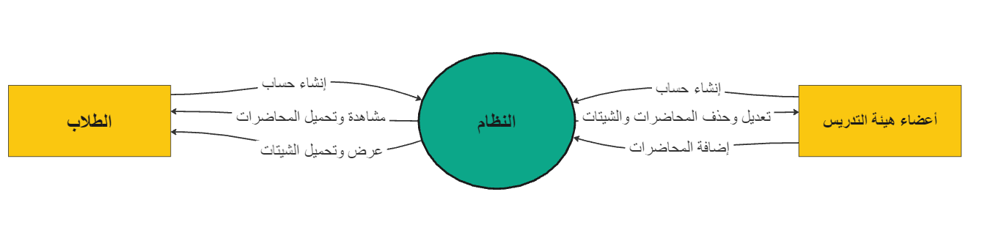

**شكل (1.2) المخطط البيئي**

**2.4.2 مخطط حالة إستخدام النظام (Use Case Diagram): -**

سیتم في ھذا الجزء وصف كامل للوظائف وعملیات النظام المتبادلة بین النظام والمستخدم حیث یقوم بعرض جمیع الحالات مخطط حالة الإستخدام وتعبر كل حالة إستخدام عن وظیفة معینة ومنفصلة عن باقي الوظائف الأخرى بالنظام وتوجد عدة میزات في ھذا المخطط منھا:

1. التعرف على حدود النظام المقترح (Scope System).
2. التأكد من أن النظام یحقق جمیع المتطلبات التي یحتاجھا المستفید.
3. التعبیر عن الحالة الإعتیادیة التي یقوم بھا النظام المثالي.
4. یتم تمثیل ھذا المخطط بإستخدام مجموعة من الأشكال سیتم توضیحھا في الجدول التالي:

**الجدول (2.2) يوضح الرموز المستخدمة في مخطط حالة الإستخدام**

|  |  |
| --- | --- |
| **الرموز** | **الوصف** |
|  | Actor: هو من يحصل على الخدمة من النظام ، يمكن ان يكون المستخدم او مدير النظام. |
|  | Process: رمز واقعة إستخدام يدل على العملية التي يقوم بها النظام. |
|  | Relation: علاقة بين المستخدم، النظام والعمليات. |
|  | Package: رمز حزمة قابلة للإستخدام في النظام. |

**وصف حالة الإستخدام:**

بعد أن تم تحديد الوظائف ومفاهيم حالات الإستخدام والمكونات، يتم الان تحليل إجراءات النظام بإستخدام use case التالي:

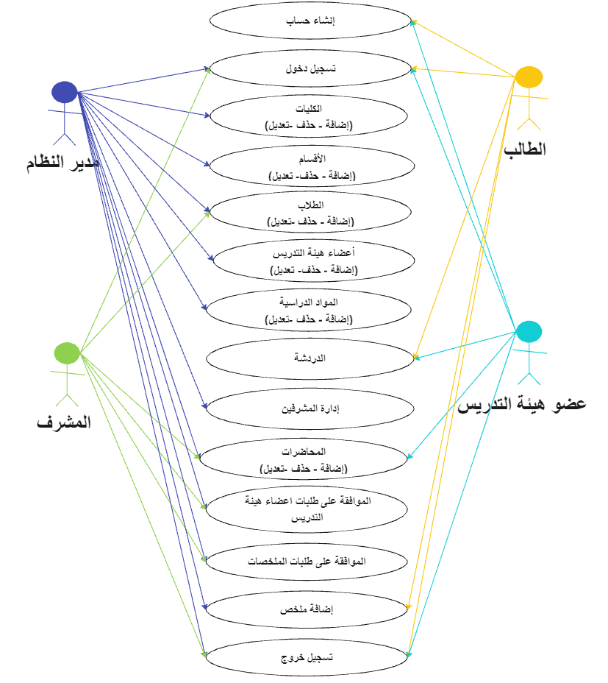

**الشكل (2.2) يوضح مخطط حالة الإستخدام**

**جدول (3.2) يوضح جدول حالة الإستخدام إنشاء حساب:**

|  |  |
| --- | --- |
| **حالة الإستخدام** | **إنشاء حساب** |
| **الممثل** | طالب – عضو هيئة تدريس |
| **الشروط السابقة** | حساب جديد |
| **المجريات الأساسية** | 1. يقوم بإدخال بيانات التسجيل. 2. يتحقق النظام من أن المستخدم غير موجود. |
| **التحقق** | في حالة البيانات صحيحة يتمكن من إستخدام النظام حسب الصلاحيات |

**جدول (4.2) يوضح جدول حالة الإستخدام تسجيل دخول:**

|  |  |
| --- | --- |
| **حالة الإستخدام** | **تسجيل دخول** |
| **الممثل** | مدير النظام - المشرف – طالب – عضو هيئة تدريس |
| **الشروط السابقة** | أن يكون لديه حساب في النظام |
| **المجريات الأساسية** | 1. يقوم بإدخال إسم المستخدم وكلمة المرور. 2. يتحقق النظام من أن المستخدم موجود و كلمة المرور متطابقة . |
| **التحقق** | في حالة بيانات الدخول صحيحة يتم توجيهه لي الصفحة حسب الصلاحيات |

**جدول (5.2) يوضح جدول حالة الإستخدام إضافة الكليات:**

|  |  |
| --- | --- |
| **حالة الإستخدام** | **إضافة الكليات** |
| **الممثل** | مدير النظام |
| **الشروط السابقة** | أن يكون لديه حساب في النظام وله جميع الصلاحيات. |
| **المجريات الأساسية** | 1-يقوم بإدخال بيانات **الكلية**. |
| **التحقق** | في حالة البيانات غير موجودة يتم إضافة الكلية. |

**جدول (6.2) يوضح جدول حالة الإستخدام إضافة الأقسام:**

|  |  |
| --- | --- |
| **حالة الإستخدام** | **إضافة الأقسام** |
| **الممثل** | مدير النظام |
| **الشروط السابقة** | أن يكون لديه حساب في النظام وله جميع الصلاحيات. |
| **المجريات الأساسية** | 1-يقوم بإدخال بيانات القسم ويحدد لأي كلية . |
| **التحقق** | في حالة البيانات غير موجودة يتم إضافة الغرفة. |

**جدول (7.2) يوضح جدول حالة الإستخدام إضافة الطلاب:**

|  |  |
| --- | --- |
| **حالة الإستخدام** | **إضافة الطلاب** |
| **الممثل** | مدير النظام - المشرف |
| **الشروط السابقة** | أن يكون لديه حساب في النظام وله جميع الصلاحيات. |
| **المجريات الأساسية** | 1-يقوم بإدخال بيانات الطالب. |
| **التحقق** | في حالة البيانات غير موجودة يتم إضافة الطالب. |

**جدول (8.2) يوضح جدول حالة الإستخدام إضافة أعضاء هيئة التدريس:**

|  |  |
| --- | --- |
| **حالة الإستخدام** | **أعضاء هيئة التدريس** |
| **الممثل** | مدير النظام |
| **الشروط السابقة** | أن يكون لديه حساب في النظام وله جميع الصلاحيات. |
| **المجريات الأساسية** | 1-يقوم بإدخال بيانات عضو هيئة التدريس. |
| **التحقق** | في حالة البيانات غير موجودة يتم إضافة عضو هيئة التدريس. |

**جدول (9.2) يوضح جدول حالة الإستخدام إضافة المواد الدراسية:**

|  |  |
| --- | --- |
| **حالة الإستخدام** | **إضافة المواد الدراسية** |
| **الممثل** | مدير النظام |
| **الشروط السابقة** | أن يكون لديه حساب في النظام وله جميع الصلاحيات. |
| **المجريات الأساسية** | 1. يقوم بإدخال بيانات **المادة**. |
| **التحقق** | في حالة البيانات غير موجودة تتم إضافة المادة. |

**جدول (10.2) يوضح جدول حالة الإستخدام الدردشة:**

|  |  |
| --- | --- |
| **حالة الإستخدام** | **الدردشة** |
| **الممثل** | طالب – عضو هيئة تدريس |
| **الشروط السابقة** | أن يكون لديه حساب في النظام. |
| **المجريات الأساسية** | 1. يقوم الطالب بمراسلة عضو هيئة التدريس. |
| **التحقق** | يتمكن عضو هيئة التدريس بالرد على الطالب. |

**جدول (11.2) يوضح جدول حالة الإستخدام إدارة المشرفين:**

|  |  |
| --- | --- |
| **حالة الإستخدام** | **إدارة المشرفين** |
| **الممثل** | مدير النظام |
| **الشروط السابقة** | أن يكون لديه حساب في النظام وله جميع الصلاحيات. |
| **المجريات الأساسية** | 1. يقوم بإدخال بيانات **المشرف ويقوم بتحديد صلاحيته**. |
| **التحقق** | في حالة البيانات غير موجودة يتم إضافة المشرف. |

**جدول (12.2) يوضح جدول حالة الإستخدام إضافة المحاضرات:**

|  |  |
| --- | --- |
| **حالة الإستخدام** | **إضافة المحاضرات** |
| **الممثل** | مدير النظام- مشرف |
| **الشروط السابقة** | أن يكون لديه حساب في النظام وله جميع الصلاحيات. |
| **المجريات الأساسية** | 1. يقوم بإدخال بيانات **المحاضرة ويقوم بتحديد صيغتها**. |
| **التحقق** | يتم إرفاق المحاضرة في قاعدة البيانات. |

**جدول (13.2) يوضح جدول حالة الإستخدام الموافقة على طلبات أعضاء هيئة التدريس:**

|  |  |
| --- | --- |
| **حالة الإستخدام** | **الموافقة على طلبات أعضاء هيئة التدريس** |
| **الممثل** | مدير النظام- مشرف |
| **الشروط السابقة** | أن يكون لديه حساب في النظام وله جميع الصلاحيات. |
| **المجريات الأساسية** | 1-يقوم بالتحقق والموافقة على عضو هيئة التدريس. |
| **التحقق** | يتمكن من دخول النظام. |

**جدول (14.2) يوضح جدول حالة الإستخدام الموافقة على طلبات الملخصات:**

|  |  |
| --- | --- |
| **حالة الإستخدام** | **الموافقة على طلبات الملخصات** |
| **الممثل** | مدير النظام- مشرف |
| **الشروط السابقة** | أن يكون لديه حساب في النظام وله جميع الصلاحيات. |
| **المجريات الأساسية** | 1-يقوم بالتحقق من منهج الملخص. |
| **التحقق** | يتم إرفاق الملخص في قاعدة البيانات. |

**جدول (15.2) يوضح جدول حالة الإستخدام إضافة ملخص:**

|  |  |
| --- | --- |
| **حالة الإستخدام** | **إضافة ملخص** |
| **الممثل** | طالب |
| **الشروط السابقة** | أن يكون لديه حساب في النظام. |
| **المجريات الأساسية** | 1-يقوم بإرفاق الملخص حسب تخصصه. |
| **التحقق** | يتم إرسال الملخص إلى مدير النظام للمراجعة. |

**جدول (16.2) يوضح جدول حالة الإستخدام تسجيل الخروج:**

|  |  |
| --- | --- |
| **حالة الإستخدام** | **تسجيل الخروج** |
| **الممثل** | مدير النظام - المشرف – طالب – عضو هيئة تدريس |
| **الشروط السابقة** | أن يكون لديه حساب في النظام. |
| **المجريات الأساسية** | 1-يقوم بالطلب الخروج . |
| **التحقق** | تتم المعالجة ويتم نقله لصفحة الرئيسية. |

**الفصل الثالث**

**مرحلة التصميم**

# **الفصل الثالث المرحلة التصميمة**

**1.3 نبذة عن الدراسة التصميمية: -**

تعتبر مرحلة الدراسة التصميمية من أهم مراحل دورة حياة النظام فهي تأتي بعد مرحلة التحليل تمثيل الحل حيث ينتج عن هذه العملية تحديد الخلل ونقاط الضعف الموجودة في النظام القديم والعمل على تلافيها لتحسين معدلات الأداء والعمل على زيادة درجة الكفاءة وفعالية النظام البديل في تأدية وظائفه المتعددة.

وعملية تصميم النظام System Design)) هي العملية التي تكون مدخلاتها احتياجات ومتطلبات المستخدم و يتم عن طريقها إنتاج النظام الجديد، و يجب أن تكون عملية التصميم قادرة على تنفيذ احتياجات المستخدم ومتطلباته بصورة سهلة وواضحة و تمر عملية التصميم بمراحل أساسية و هي :

1. تصميم قواعد البيانات.
2. التصميم المبدئي للنظام.
3. تصميم جداول قاعدة بيانات النظام.
4. تصميم إجراءات النظام.

**2.3 تصميم قواعد البيانات: -**

**1.2.3 تعريف قاعدة البيانات: -**

المقصــــود بقاعــــدة البيانــــات (Data Base) هــــي مجموعــــة وصــــفية مــــن الحقــــول والســــجلات المتكاملـــة ونعنـــي بكلمـــة وصـــفية فـــي هـــذا الصـــدد إنهـــا تحتـــوي علـــى وصـــف للبيئـــة المتعلقـــة بها كجزء من البيانات التي تقوم بتخزينها.

**2.2.3 تصميم قاعدة بيانات: -**

إن عملية تصميم قاعدة البيانات تمر بمجموعة من المراحل وهذه المراحل المتتالية تسمى بدورة حياة قاعدة البيانات والتي تتكون من:

1. تحديد المواصفات والخصائص والمتطلبات الخاصة بقاعدة البيانات.
2. تصميم نموذج أولي للبيانات بواسطة نموذج علاقة الكينونات ERM.
3. تحويل قاعدة البيانات الأولية (ERM) الي ERD)).
4. تحسين قاعدة البيانات المنطقية وذلك بتطبيق قواعد تطبيق البيانـات Normalization والتـي تهـدف إلـي تقليل تكرار البيانات من أجل رفع كفاءة قاعدة البيانات إلى الحد الأقصى.
5. تنفيــــذ قاعــــدة البيانــــات، وفــــي هــــذه المرحلــــة يــــتم كتابــــة الكــــود الخاصــــة بإنشــــاء قاعــــدة البيانــــات بلغــــة (MYSQL) ويــــتم فيهــــا تحديــــد بنيــــة الجــــداول وبــــاقي شروط تصميم قاعدة البيانات.
6. وتحديد المستخدمين وصلاحيات الإستخدام.

**3.3- التصميم المبدئي للنظام-:**

يحتاج التصميم المبدئي إلى عدة نماذج ومخططات ومنها كالتالي:

**1.3.3- نمذجة البيانات بإستخدام نموذج علاقات الكينونات(ERD): -**

نموذج علاقات الكينونات هو نموذج يستخدم لتوضيح الكينونات المتكون منها النظام وتوضيح العلاقـات التـي تربط بين هذه الكينونات ويتم تمثيل هذا النموذج بإستخدام مجموعة من الرسومات البيانية التي تبين الكينونات والعلاقات، وتتم عن طريق تحديد التالي:

1 ) -علاقة بين كينونة المحادثات وكينونة الدردشة( .

**1 M**

**المحادثات**

**الدردشة**

2 ) -علاقة بين كينونة الطلاب وكينونة المحادثات( .

**1 M**

**الطلاب**

**المحادثات**

3 ) -علاقة بين كينونة الكليات وكينونة الأقسام( .

**1 M**

**الكليات**

**الأقسام**

4 ) -علاقة بين كينونة الأقسام وكينونة الطلاب( .

**1 M**

**الأقسام**

**الطلاب**

5 ) -علاقة بين كينونة الطلاب وكينونة المحاضرات( .

**M M**

**الطلاب**

**المحاضرات**

6 ) -علاقة بين كينونة أعضاء هيئة التدريس وكينونة الأقسام( .

**M 1**

**أعضاء هيئة التدريس**

**الأقسام**

7 ) -علاقة بين كينونة الملخصات وكينونة الأقسام( .

**M 1**

**الملخصات**

**الأقسام**

8 ) -علاقة بين كينونة الطلاب وكينونة الملخصات( .

**1 M**

**الطلاب**

**الملخصات**

9 ) -علاقة بين كينونة المواد الدراسية وكينونة الأقسام( .

**M 1**

**المواد الدراسية**

**الأقسام**

10 ) -علاقة بين كينونة موادي وكينونة المواد الدراسية ( .

**M 1**

**موادي**

**المواد الدراسية**

11 ) -علاقة بين كينونة أعضاء هيئة التدريس وكينونة المواد الدراسية (

**1 M**

**أعضاء هيئة التدريس**

**المواد الدراسية**

12 ) -علاقة بين كينونة الإشعارات وكينونة الأقسام( .

**M 1**

**الإشعارات**

**الأقسام**

**2.3.3 تصميم مخطط علاقة الكينونات ERD -:**

مخطـــط علاقـــات الكينونــــات هـــو مخطـــط يســــتخدم لتمثيـــل وتوضـــيح التركيبــــة البيانيـــة للنظــــام بشـــكل كامـــل حيـــث يـــتم فـــي هـــذا المخطـــط جمع كـــل العلاقـــات والكينونـــات التـــي تـــم تحديـــدها فــــي ERM بالإضافة إلــــي توضــــيح خصــــائص كــــل كينونــــة ويــــتم تمثيلــــه بإستخدام الشــــكل البيضــــاوي ويــــتم تحديــــده علــــى حســــب نــــوع الخاصــــية المســــتخدمة ، يــــتم فــــي هــــذه الخطــــوة تحديـــد الكينونـــات المتكـــون منهـــا النظـــام ، حيـــث ان كـــل كينونـــة تعبر عـــن شـــيء مســـتقل فـــي النظـــام لــــه صـــفات خاصــــة بـــه ، وهنــــاك نـــوعين مــــن الكينونـــات التــــي يـــتم إستخدامها فــــي النظام وهي كالتالي :

1. الكينونة القوية Entity Strong هي الكينونة الأساسية في النظام ومن دونها لا يمكن للنظام أن يستمر.
2. الكينونة الضعيفة Entity Week الكينونة الضعيفة (Weak Entity) هي مفهوم يستخدم في قواعد البيانات لوصف كيان يعتمد على كيان آخر للوجود. يتم تعريف الكينونة الضعيفة بأنها كيان لا يمكن تحديد هويته بشكل فردي.

**3.3.3 تحديد كينونات النظم (خصائص الكينونات): -**

يتم تحديد كينونات النظام لعدة نقاط وهي كالتالي:

1. **كينونة الطالب**:

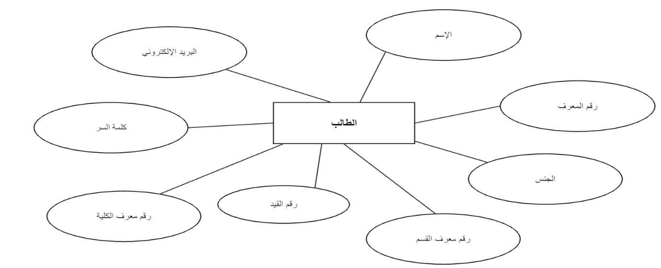

**الشكل (1.3) يوضح كينونة الطالب**

1. **كينونة المحاضرات**:

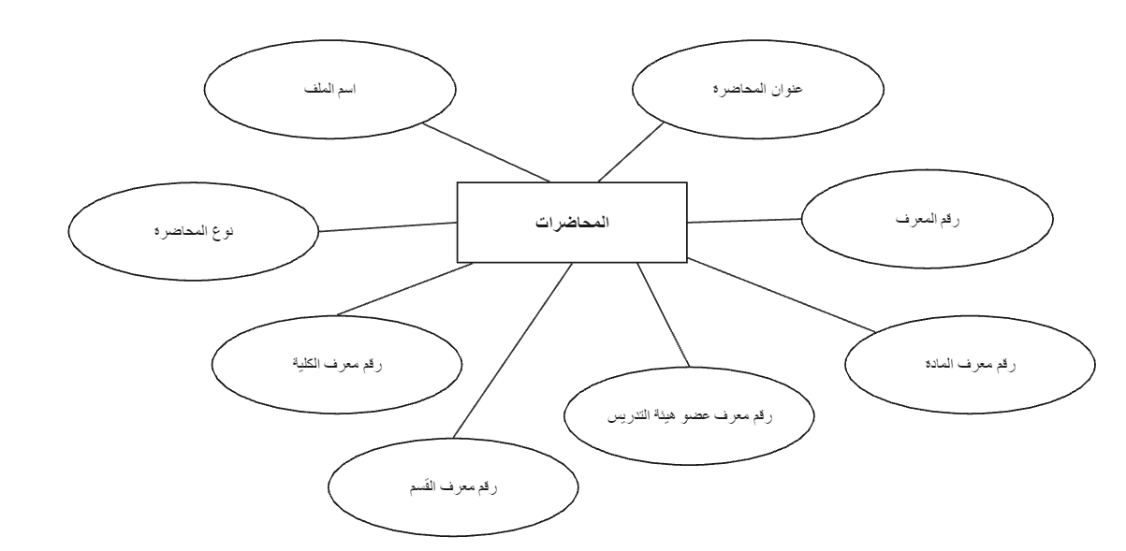

**الشكل (2.3) يوضح كينونة المحاضرات**

1. **كينونة المحادثات**:

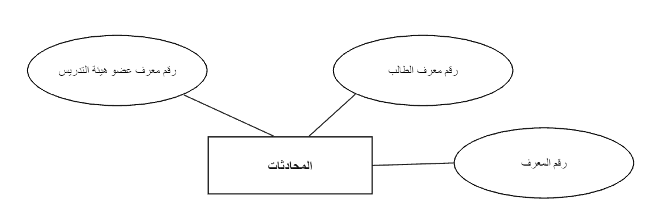

**الشكل (3.3) يوضح كينونة المحادثات**

1. **كينونة الكليات**:

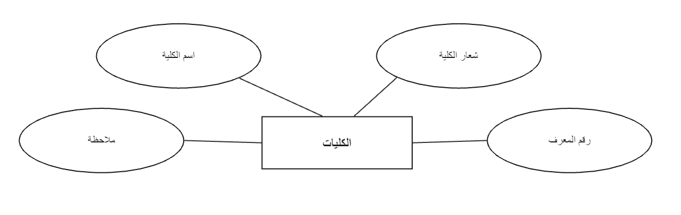

**الشكل (4.3) يوضح كينونة الكليات**

1. **كينونة المستخدمين**:

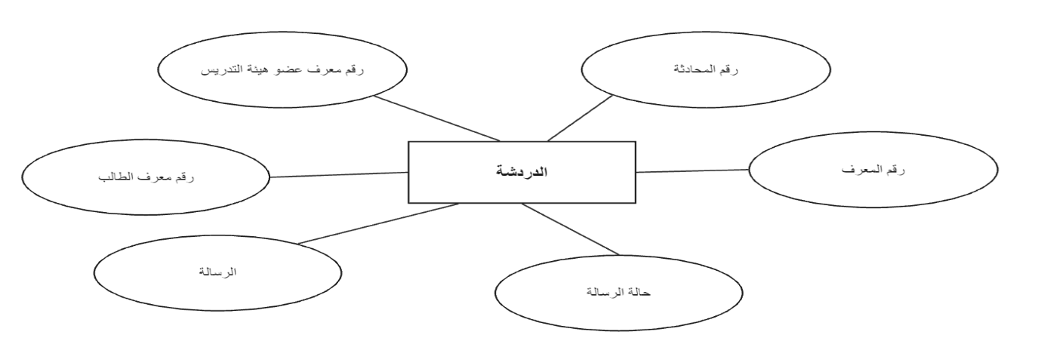

**الشكل (5.3) يوضح كينونة الدردشة**

1. **كينونة الأقسام**:

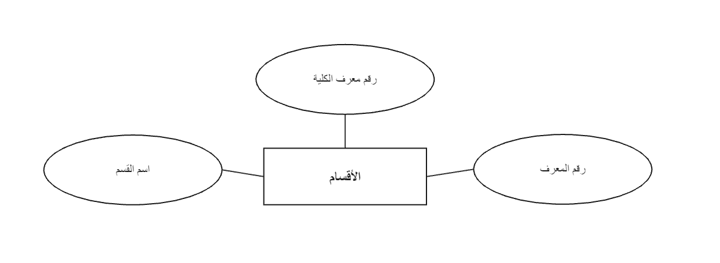

**الشكل (6.3) يوضح كينونة الأقسام**

1. **كينونة الإشعارات**:

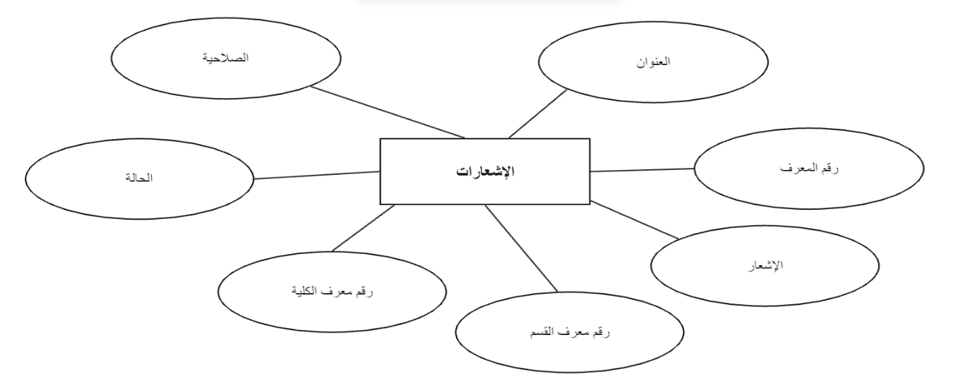

**الشكل (7.3) يوضح كينونة الإشعارات**

1. **كينونة موادي**:

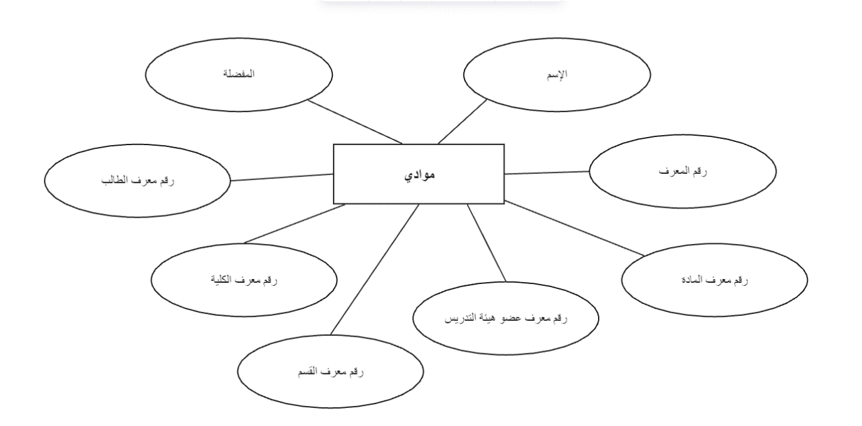

**الشكل (8.3) يوضح كينونة موادي**

1. **كينونة أعضاء هيئة التدريس**:

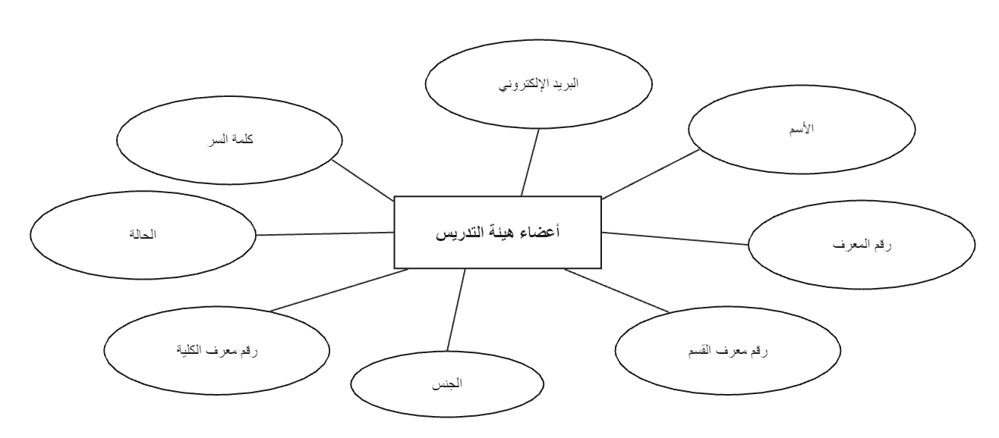

**الشكل (9.3) يوضح كينونة أعضاء هيئة التدريس**

1. **كينونة المواد الدراسية**:

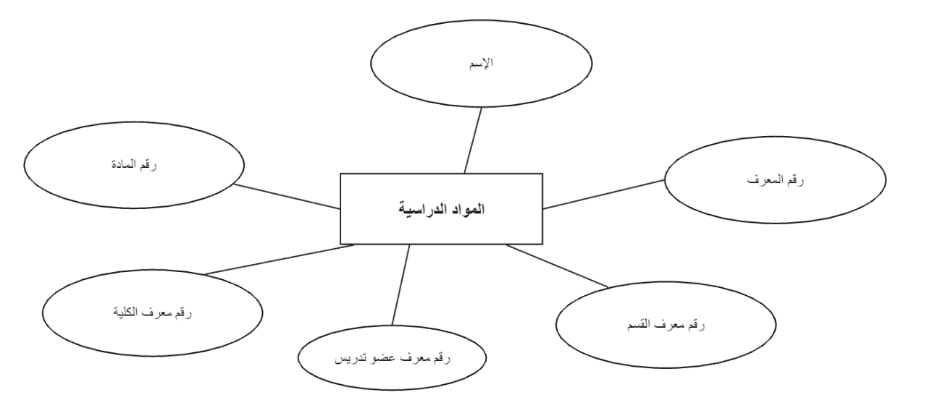

**الشكل (10.3) يوضح كينونة المواد الدراسية**

1. **كينونة الملخصات**:

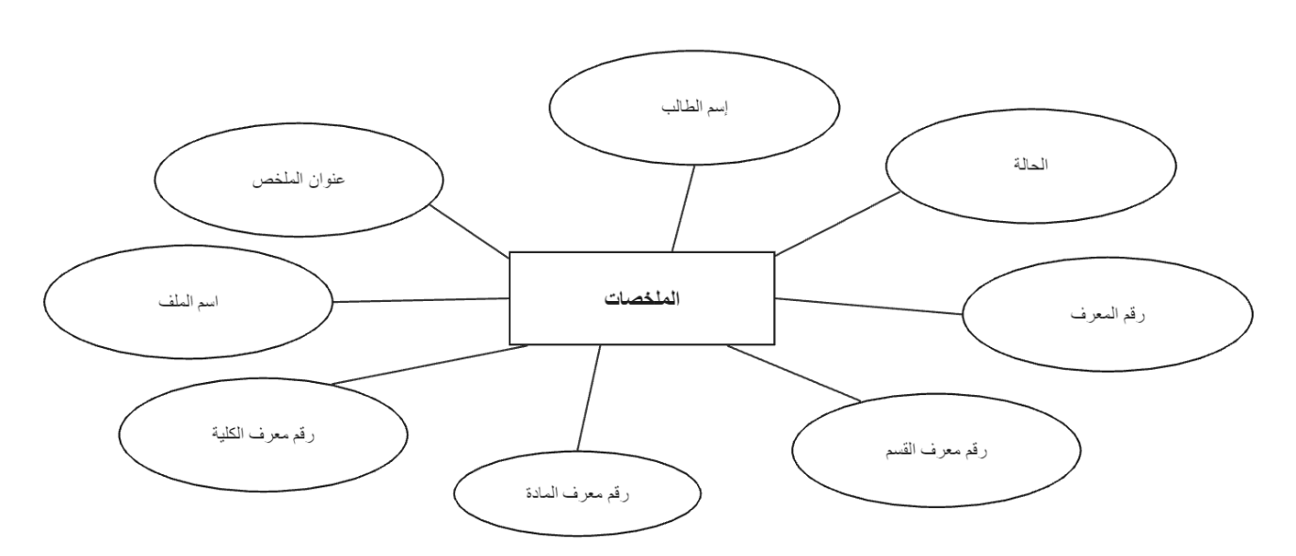

**الشكل (11.3) يوضح كينونة الملخصات**

**4.3.3 تحديد شكل مخطط الكينونة والعلاقات: -**

**\*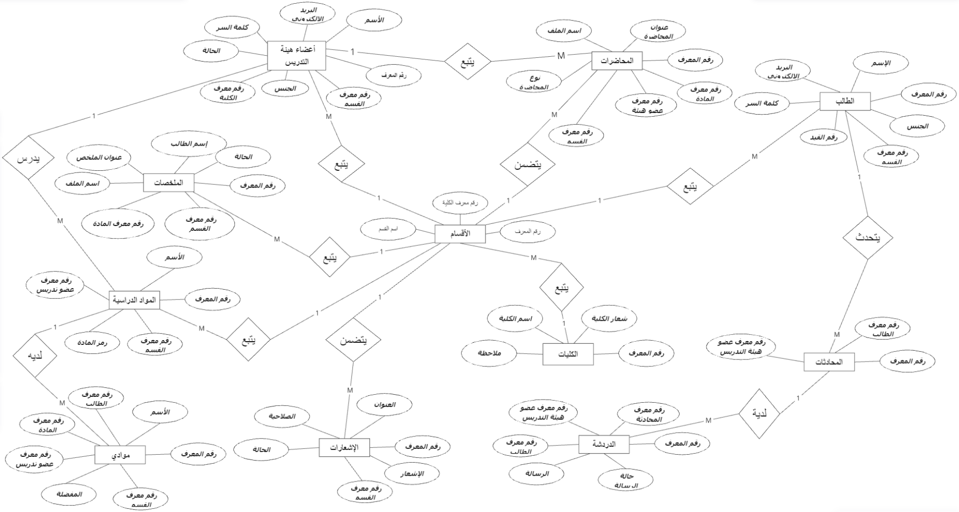**

**الشكل (12.3) يوضح مخطط الكينونة والعلاقات**

* 1. **تصميم جداول قاعدة بيانات النظام: -**

تم تصميم قاعدة بيانات النظام المسمى ((Data Base الموجودة داخل الدليل ((Project إلى عدة جداول، وفي كل جدول من الجداول التالية نبين شكل السجل ومحتوياته كما بيًنا فيها نوع مفتاح السجل بالإشارة للمفتاح الرئيسي "PK"، والإشارة للمفتاح الثانوي "FK": وتكون الجداول على الشكل التالي:

**1 جدول الطلاب: -**

**الجدول (1.3) يوضح البيانات الأساسية لجدول الطلاب**

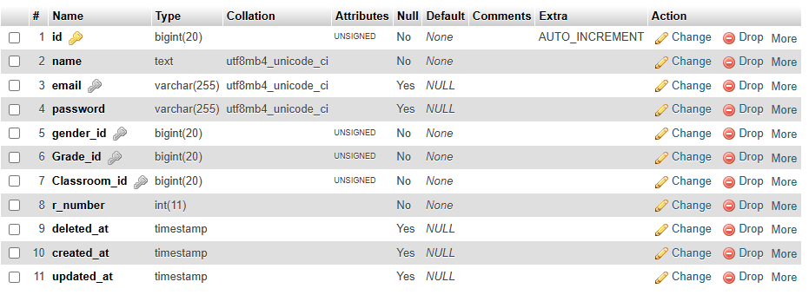

**2 جدول الكليات: -**

**الجدول (2.3) يوضح البيانات الأساسية لجدول الكليات**

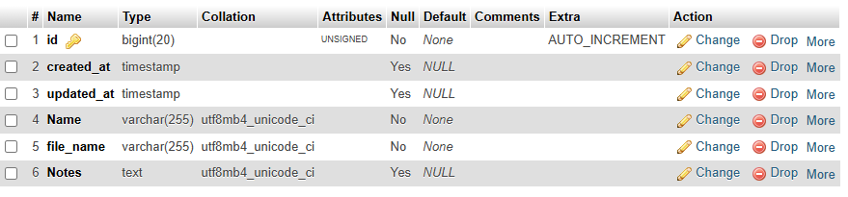

**3 جدول أعضاء هيئة التدريس: -**

**الجدول (3.3) يوضح البيانات الأساسية لجدول أعضاء هيئة التدريس**

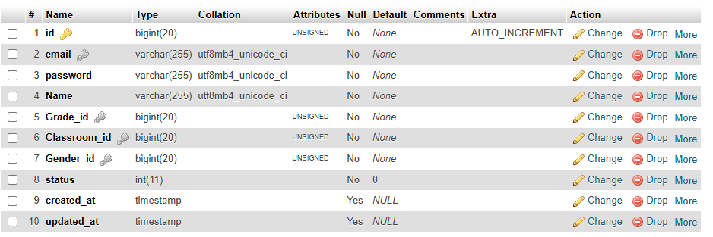

**4 جدول الإشعارات: -**

**الجدول (4.3) يوضح البيانات الأساسية لجدول الإشعارات**

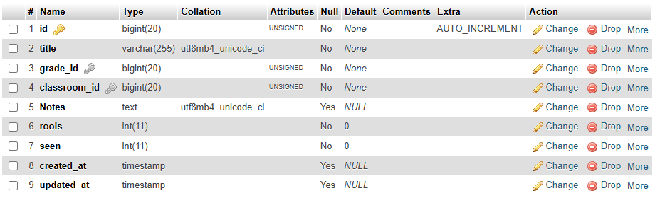

**5 جدول الأقسام: -**

**الجدول (5.3) يوضح البيانات الأساسية لجدول الأقسام**

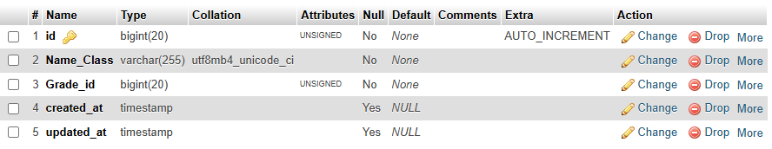

**6 جدول الدردشة: -**

**الجدول (6.3) يوضح البيانات الأساسية لجدول الدردشة**

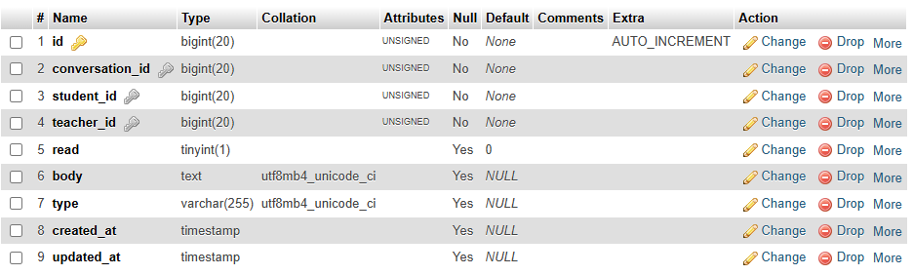

**7 جدول الصور: -**

**الجدول (7.3) يوضح البيانات الأساسية لجدول الصور**

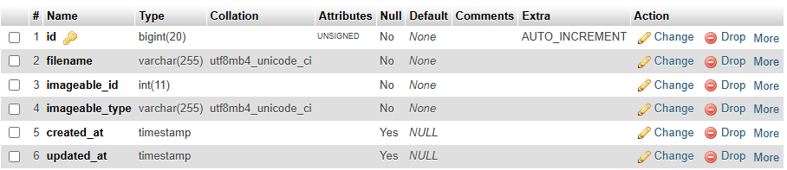

**8 جدول المحادثات: -**

**الجدول (8.3) يوضح البيانات الأساسية لجدول المحادثات**

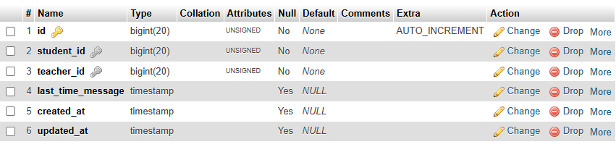

**9 جدول المحاضرات: -**

**الجدول (9.3) يوضح البيانات الأساسية لجدول المحاضرات**

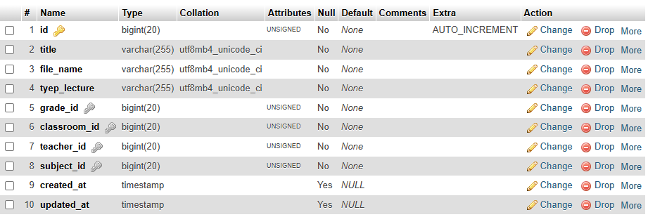

**10 جدول المستخدمين: -**

**الجدول (10.3) يوضح البيانات الأساسية لجدول المستخدمين**

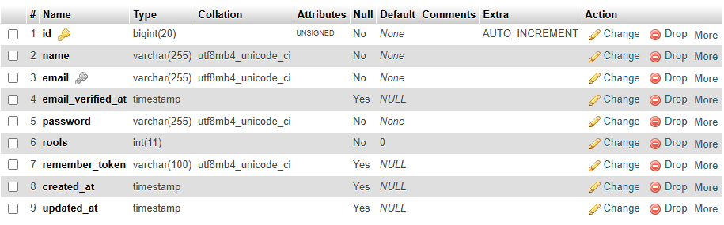

**11 جدول الملخصات: -**

**الجدول (11.3) يوضح البيانات الأساسية لجدول الملخصات**

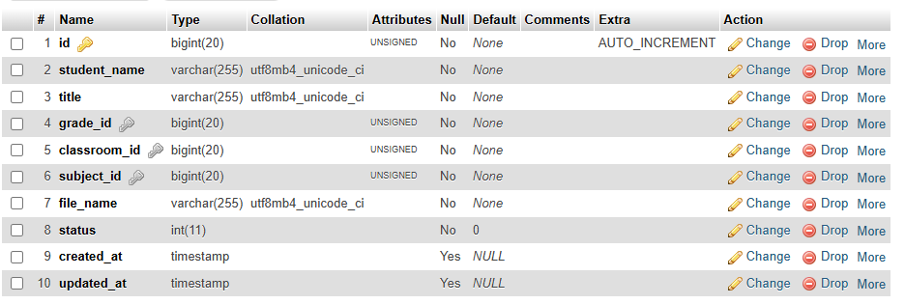

**12 جدول المواد الدراسية: -**

**الجدول (12.3) يوضح البيانات الأساسية لجدول المواد الدراسية**

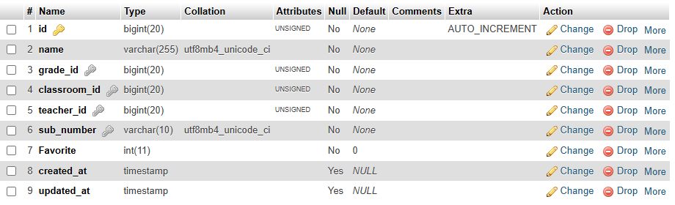

**13 جدول موادي: -**

**الجدول (13.3) يوضح البيانات الأساسية لجدول موادي**

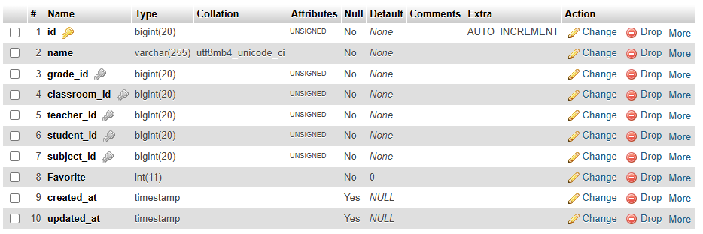

**5.3 المخطط الفيزيائي لقاعدة البيانات: -**

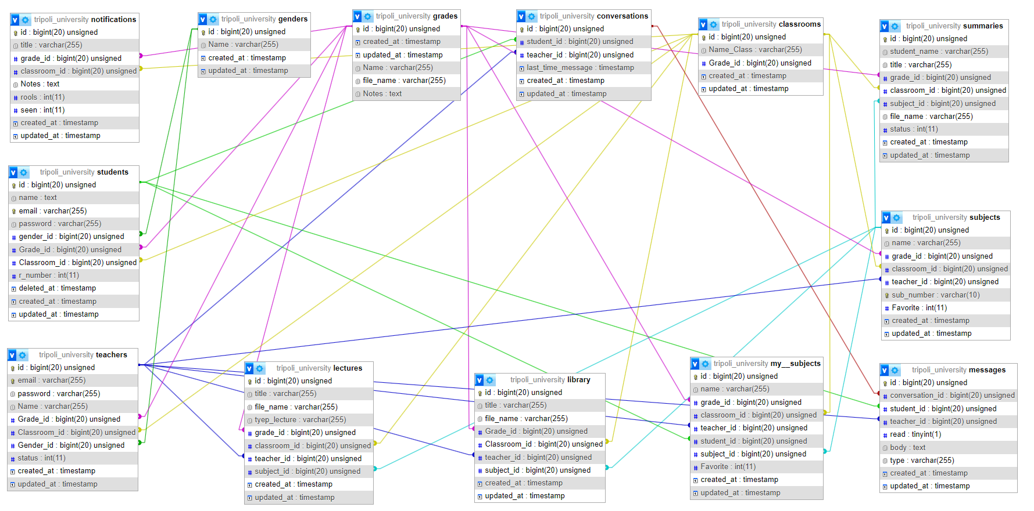

**الشكل (13.3) يوضح المخطط الفيزيائي لقاعدة البيانات**

**6.3 مخطط التتبع: -**

**1.6.3 مخطط التتبع لوظيفة تسجيل الدخول:**

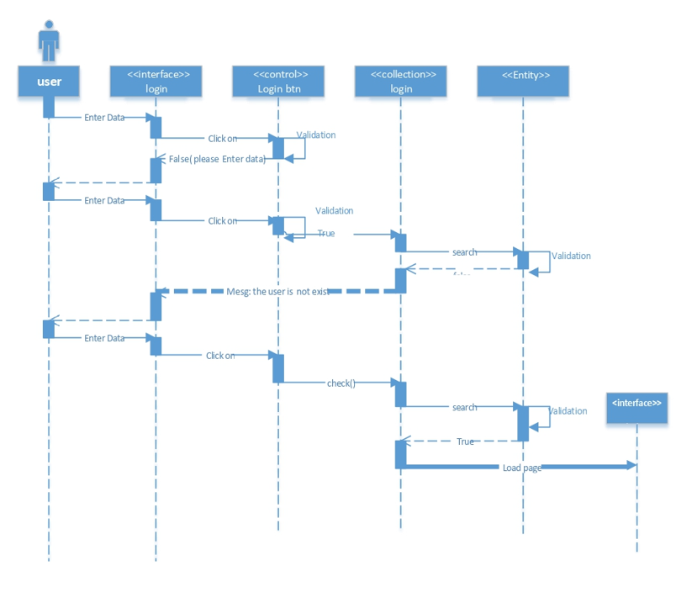

**شكل (14.3) يوضح مخطط التتبع لوظيفة تسجيل الدخول**

**2.6.3 مخطط التتبع لعملية الإضافة:**

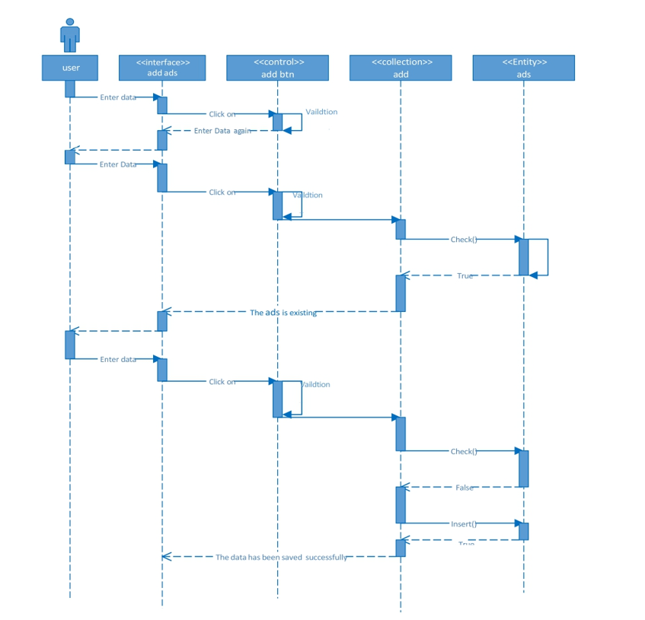

**شكل (15.3) يوضح مخطط التتبع لعملية الإضافة**

**7.3 مخطط النشاط: -**

**1.7.3 مخطط النشاط لوظيفة تسجيل الدخول:**

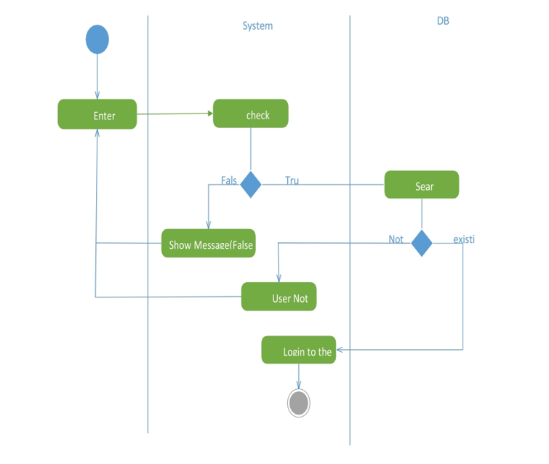

**شكل (16.3) يوضح مخطط النشاط لوظيفة تسجيل الدخول**

**2.7.3 مخطط النشاط لعملية الإضافة:**

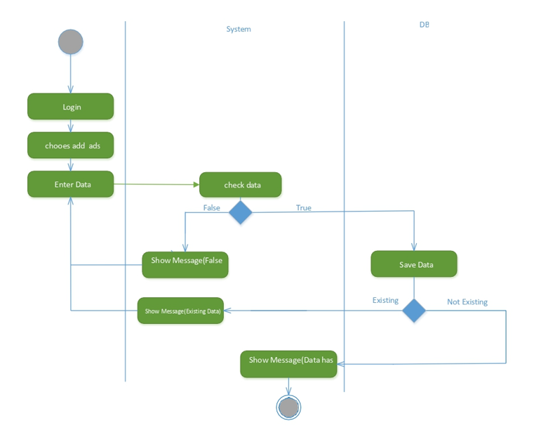

**شكل (17.3) يوضح مخطط النشاط لعملية الإضافة**

**8.3 تصميم إجراءات النظام: -**

وهي عملية تمثيل الحل بإستخدام المخططات الانسيابية التالية:

**1.8.3 المخطط الانسيابي لعملية الإضافة:**

**البداية**

**إدخال البيانات المطلوبة**

**هل البيانات موجودة؟**

**نعم**

**لا**

**رسالة تحذير لم يتم الحفظ**

**حفظ البيانات**

**نعم**

**النهاية**

**شكل (18.3) يوضح مخطط زر الإدخال بشكل عام**

**2.8.3 المخطط الانسيابي لعملية التعديل:**

**البداية**

**لا**

**نعم**

**تحديد البيانات**

**هل تم التعديل؟**

**رسالة تحذير لم يتم التعديل**

**تم التعديل بنجاح**

**النهاية**

**شكل (19.3) يوضح مخطط زر تعديل بشكل عام**

**3.8.3 المخطط الانسيابي لعملية الحذف:**

**البداية**

**أنت على وشك حذف البيانات هل تريد الاستمرار؟**

**نعم**

**لا**

**النهاية**

**رسالة تحذير**

**لم يتم الحذف**

**تحديد البيانات المراد حدفها**

**حذف البيانات**

**شكل (20.3) يوضح مخطط زر الحذف بشكل عام**

**الفصل الرابع**

**مرحلة البرمجة**

# **الفصل ال****رابع مرحلة البرمجة**

**41. نبذة عن مرحلة البرمجة: -**

بعد تصميم النظام المقترح تأتي مرحلة تحويله إلى برمجة مكتوبة بإحدى اللغات الحديثة وهي مرحلة مهمة تترجم فيها الإجراءات المكتوبة في مرحلة التصميم، وهي التي يتم فيها تحويل تصميم الشاشات، وقواعد البيانات إلى برمجة تعمل كوحدة واحدة على أجهزة الحاسب.

**2.4 نوع اللغة المستخدمة:**

حيث تم إستخدام لغة (PHP)  هي لغةٌ مفتوحة المصدر شائعة الإستخدام لها مجال إستخدام عامٍ لكنها تناسب تطوير الويب ودمج لغة [HTML](https://wiki.hsoub.com/HTML) معها.

الذي يُميّز PHP عن الشيفرات التي تعمل في جهة العميل مثل JavaScript هو أنَّ شيفرات PHP ستُنفَّذ على الخادم، مما يولِّد شيفرة HTMLالتي ستُرسَل بعد ذلك إلى العميل. أي أنَّ العميل سيستلم ناتج تنفيذ شيفرة PHP ولن يعلم ما هي الشيفرة الأصلية التي ولَّدتها.

**مميزات لغة** PHP**: -**

1. سهولة التعلم: PHP تعتبر لغة سهلة التعلم والإستخدام مقارنة ببعض لغات البرمجة الأخرى، وذلك بفضل بساطة وانسيابية بنيتها البرمجية.
2. قابلية للقراءة والكتابة: PHP تتميز بقواعد بسيطة وخطوط برمجية قليلة مقارنة بلغات أخرى، مما يجعلها سهلة القراءة والكتابة للمبرمجين.
3. متعددة الإستخدامات: PHP لديها تطبيقات واسعة المجال، حيث يمكن إستخدامها في مجالات مختلفة مثل: تطوير الويب، البرمجة الموجهة للكائنات، البرمجة الإحصائية، علم البيانات وغيرها.
4. مكتبات قوية: PHP تتمتع بمجموعة واسعة من المكتبات والإضافات المجانية والمفتوحة المصدر، مما يسهل على المبرمجين إنجاز المهام المختلفة بشكل أسرع.
5. مفسر مدمج: PHP لديها مفسر مدمج يمكن تشغيل البرامج بشكل مباشر دون الحاجة لتجميع أو ربط الملفات.
6. متعددة المنصات: PHP متوافقة مع العديد من أنظمة التشغيل مثل Windows و MacOS و Linux، مما يجعلها لغة مرنة وقابلة للنقل.
7. مجتمع نشط: لغة PHP لديها مجتمع كبير ونشط من المطورين والمستخدمين الذين يساهمون في تطوير المكتبات والأدوات وحل المشكلات.

**3.4 قاعدة البيانات المستخدمة:**

MySQL هو نظام إدارة قواعد بيانات علائقية مفتوح المصدر (RDBMS) يسمح للمستخدمين بإدارة البيانات وتخزينها بطريقة منظمة، تم تطويره بواسطة Oracle Corporation ويستخدم على نطاق واسع في مختلف الصناعات، بما في ذلك التكنولوجيا والتمويل والرعاية الصحية وغير ذلك.

من بين الصفات الرئيسية التي يجب ذكرها حول MySQL، يبرز ما يلي:

1. يتم توزيعه مجانًا عبر الإنترنت.
2. إنه مفتوح المصدر، أي يمكن لأي مبرمج تعديل الكود الخاص به.
3. يسمح لك بإنشاء أي نوع من التطبيقات.
4. لديه امتيازات أمنية مشددة.
5. قادر على التعامل مع حجم كبير من البيانات.
6. يسمح بإجراء الاستشارات التي يتم الرد عليها بسرعة.
7. لتشغيلها، كمية كبيرة من الموارد ليست ضرورية، مما يترجم إلى تكلفة منخفضة.

**4.4 بيئة التشغيل:**

تم العمل على بيئة التشغيل (10 Windows) ويرجع ذلك لمزاياه: -

1. سهولة التعامل معه.
2. دعمه للغة العربية.
3. إحتوائه على ميزة تعدد المهام.
   1. **دليل المستخدم (User guide)**
4. **شاشة الدخول**

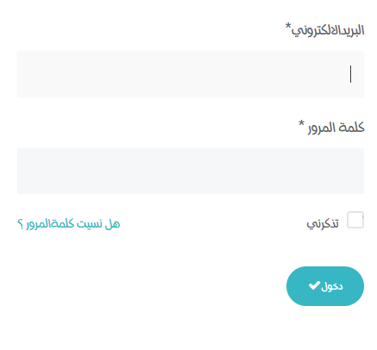

**الشكل (1.4) يوضح شاشة الدخول**

1. **شاشة لوحة التحكم**

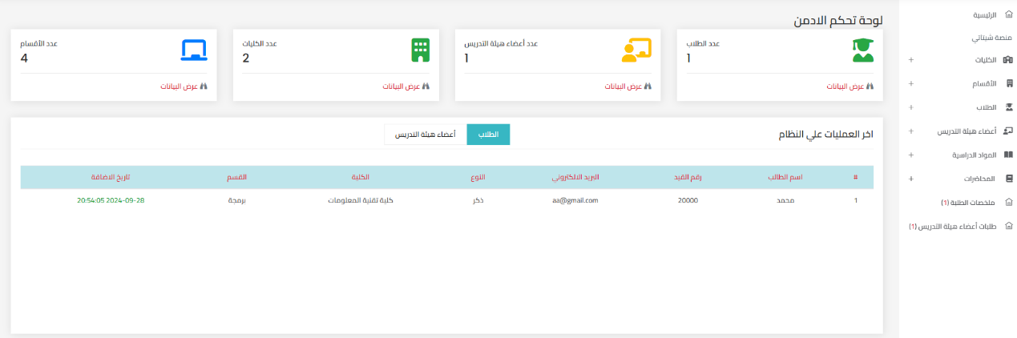**الشكل (2.4) يوضح شاشة لوحة التحكم**

1. **شاشة إضافة طالب**

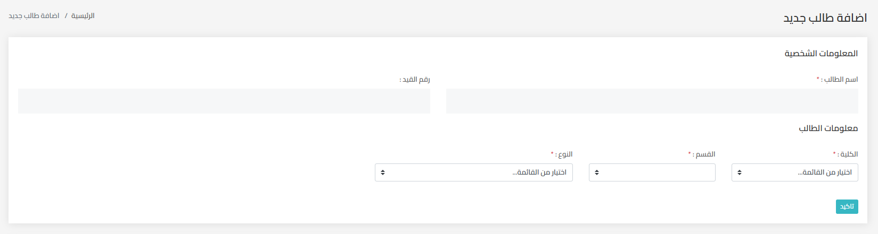

**الشكل (3.4) يوضح شاشة إضافة طالب**

1. **شاشة إضافة عضو هيئة تدريس**

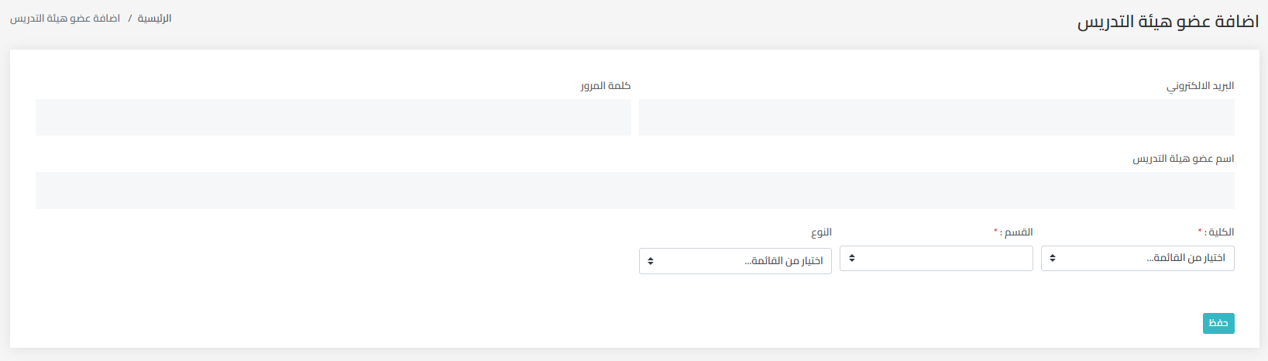

**الشكل (4.4) يوضح شاشة إضافة عضو هيئة تدريس**

1. **شاشة إضافة كلية**

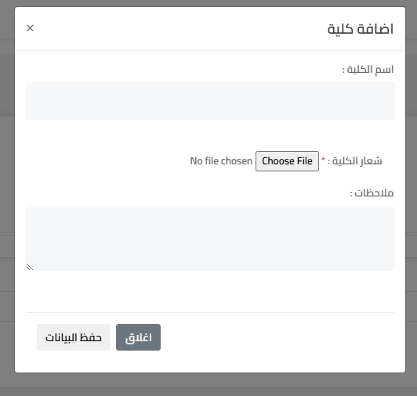

**الشكل (5.4) يوضح شاشة إضافة كلية**

1. **شاشة إضافة قسم**

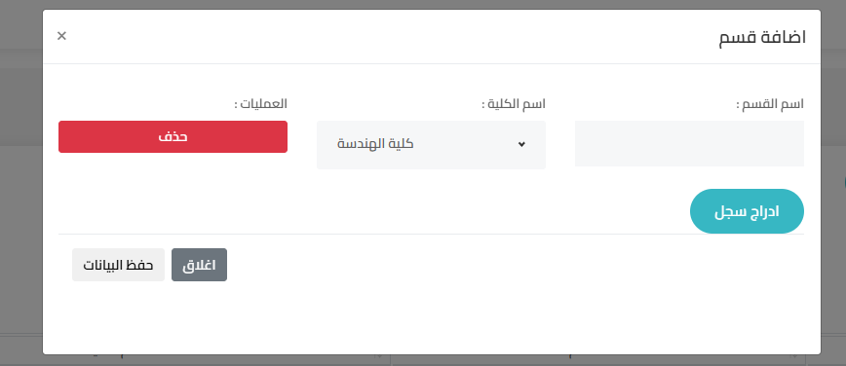

**الشكل (6.4) يوضح شاشة إضافة قسم**

1. **شاشة إضافة مادة دراسية**

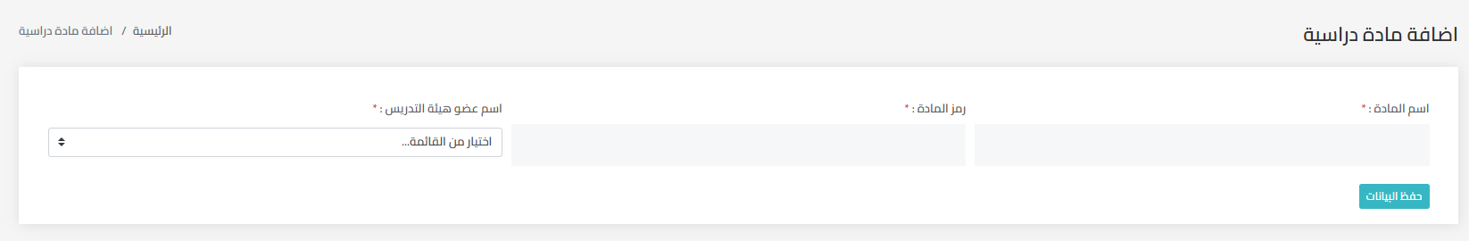**الشكل (7.4) يوضح شاشة إضافة مادة دراسية**

1. **شاشة إضافة محاضرة**

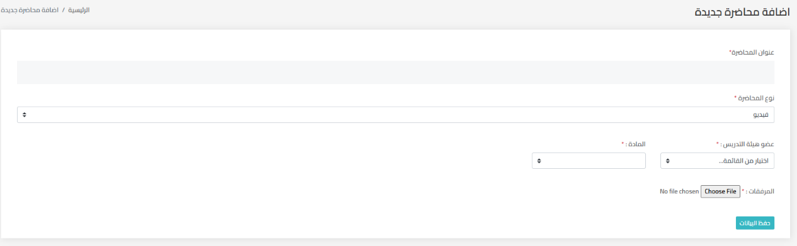

**الشكل (8.4) يوضح شاشة إضافة محاضرة**

1. **شاشة إنشاء حساب الطالب**

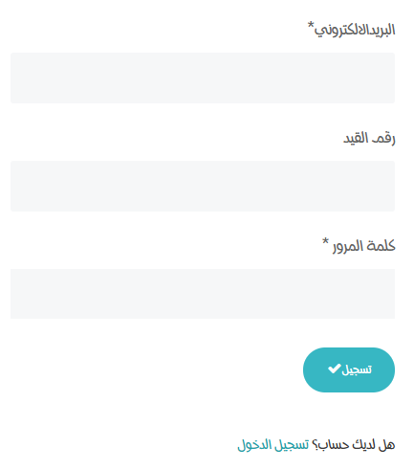

**الشكل (9.4) يوضح شاشة تعديل بيانات إنشاء حساب الطالب**

1. **شاشة إنشاء حساب عضو هيئة تدريس**

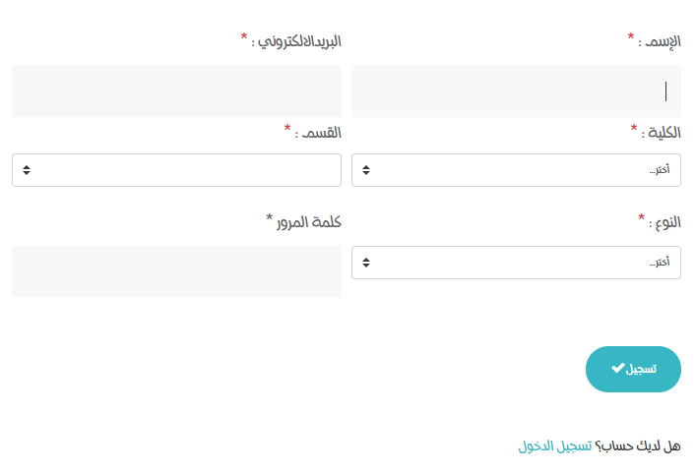

**الشكل (10.4) يوضح شاشة إنشاء حساب عضو هيئة تدريس**

1. **شاشة لوحة تحكم المدير**



**الشكل (11.4) يوضح شاشة لوحة تحكم المدير**

1. **شاشة لوحة الطالب**

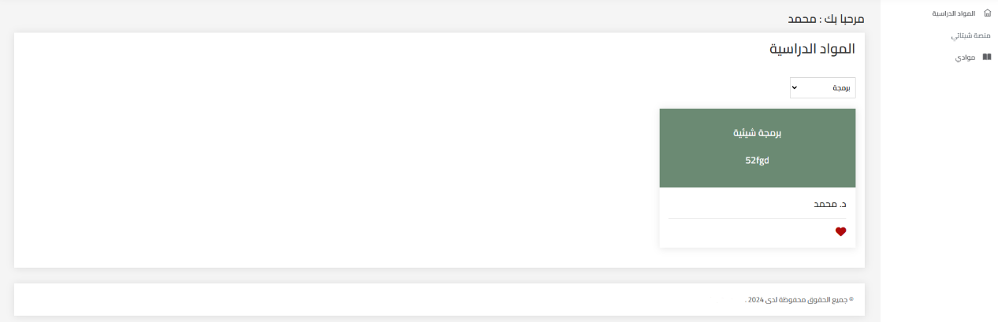

**الشكل (12.4) يوضح شاشة لوحة الطالب**

1. **شاشة لوحة عضو هيئة التدريس**

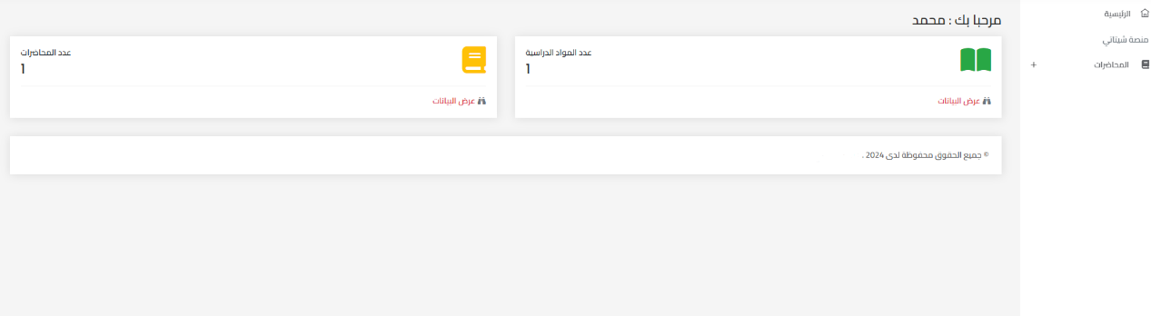**الشكل (13.4) يوضح شاشة لوحة عضو هيئة التدريس**

**الفصل الخامس**

**مرحلة الإختبار**

# **الفصل الخامس مرحلة الإختبار**

**1.5 نبذة عن مرحلة الإختبار**

في هذه المرحلة نقوم بعملية مهمة وهي إختبار مدى فاعلية النظام من حيث قيامه بالوظائف المطلوبة منه وتحقيق الأهداف التي تم تحديدها سابقا وتتمثل عملية الإختبار في التأكد من إن النظام يقوم بإعطاء مخرجات صحيحة وكذلك القيام بالتجاوب بشكل جيد مع كافة المدخلات المحتملة وبدون أي أخطاء في التشغيل. إذا تأتى هذه المرحلة بعد الانتهاء من عمليات الدراسة التحليلية والتصميمية والبرمجة وتعتبر هذه المرحلة من مراحل تنفيذ الصعبة والمعقدة التي تحتاج إلى تخطيط من خلال النظام التحديد مدى صلاحية النظام الجديد وهل حقق الأهداف التي صمم من اجلها وعملية الإختبار متزامنة تماما مع عمليات تصميم الإجراءات بحيث يتم إختبار الإجراءات عن طريق بعض البيانات والتأكد من عمليات الإضافة والتعديل...إلخ.

**2.5 إختبار النظام-**

في هده المرحلة يتم إختبار مدى فاعلية النظام من حيث قيامه بالوظائف المطلوبة منه وحل المشاكل وتحقيق الأهداف ثم تحديدها مسبقا.

**3.5 هناك عدة إختبارات تعتمدها مرحلة الإختبار:**

**1.3.5 الإختبار الوظيفي-**

يتم في هده المرحلة إختبار كل أجزاء النظام عل حده والتأكد من ان كل أزرار والنوافذ يعمل بصورة صحيحة.

**2.3.5 الإختبار الأدائي-**

وفيه يتم إختبار النوافذ المستخدمة من حيث تحقيق الأهداف المطلوبة بإستخدام أفضل أساليب البرمجة والإختبار ويتم إختبار النظام من خلال بيانات حقيقية وكذلك يتم في هذه المرحلة خلو النظام من الأخطاء التي تمت في مرحلة التصميم والتأكد من أداء وظائفه علي أكمل وجه.

**4.5 خصائص النظام-**

1. الدقة المتناهية والسرعة العالية في تنفيذ العمل.
2. توفير النظام للرسائل التوضيحية تبين العمل الذي قام المستخدم بتنفيذه.
3. دعم هذا النظام باللغة العربية.

**5.5 إختبار وظيفة الدخول:**

|  |  |  |  |  |
| --- | --- | --- | --- | --- |
| **الرقم** | **إسم المستخدم** | **كلمة المرور** | **المعالجة** | **الرسالة** |
| 1 | فارغ | فارغ | لم تتم المعالجة | لا يمكنك ترك الحقل فارغ |
| 2 | admin | فارغ | لم تتم المعالجة | لا يمكنك ترك الحقل فارغ |
| 3 | فارغ | **** | لم تتم المعالجة | لا يمكنك ترك الحقل فارغ |
| 4 | admin | ****  (خطأ) | لم تتم المعالجة | يوجد خطأ في كلمة المرور أو البريد الإلكتروني |
| 5 | admin | ****  (صحيحة) | تمت المعالجة | تم تسجيل الدخول |

**الجدول (1.5) يوضح إختبار وظيفة الدخول**

**1 - عند عدم إدخال إسم المستخدم وكلمة المرور تظهر الرسالة التالية:**

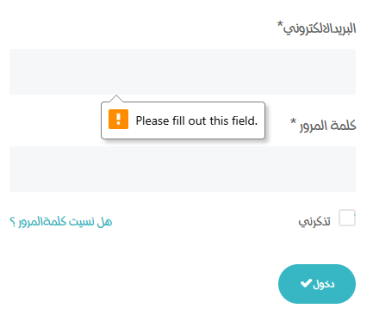

الشكل (1.5) يوضح رسالة الخطأ عند ترك الحقل فارغ

**2 - عند إدخال إسم مستخدم وإدخال كلمة مرور خاطئة تظهر الرسالة التالية:**

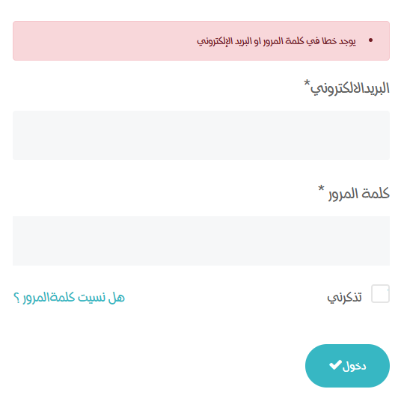

الشكل (2.5) يوضح رسالة الخطأ عند ادخال جساب خطأ

**3 - عند إدخال إسم مستخدم وإدخال كلمة مرور صحيحة يتم توجيهه لصفحة التالية:**



الشكل (3.5) يوضح عند إدخال إسم مستخدم وإدخال كلمة مرور صحيحة يتم توجيهه لصفحة التالية

**1.5.5 إختبار وظيفة الإضافة:**

**الجدول (2.5) يوضح إختبار وظيفة الإضافة**

|  |  |  |  |
| --- | --- | --- | --- |
| **الرقم** | **الحقول** | **المعالجة** | **الرسالة** |
| 1 | إضافة كلية | فارغ | لا يمكنك ترك الحقل فارغ |
| مكتمل | تمت الإضافة بنجاح |
| 2 | إضافة قسم | فارغ | لا يمكنك ترك الحقل فارغ |
| مكتمل | تمت الإضافة بنجاح |
| 3 | إضافة طالب | فارغ | لا يمكنك ترك الحقل فارغ |
| مكتمل | تمت الإضافة بنجاح |
| 4 | إضافة عضو هيئة تدريس | فارغ | لا يمكنك ترك الحقل فارغ |
| مكتمل | تمت الإضافة بنجاح |
| 5 | إضافة مادة | فارغ | لا يمكنك ترك الحقل فارغ |
| مكتمل | تمت الإضافة بنجاح |
| 6 | إضافة محاضرة | فارغ | لا يمكنك ترك الحقل فارغ |
| مكتمل | تمت الإضافة بنجاح |

**الــــــــــــنـــــــتـــــــــــائـــــــــج**

الحمد لله الذي بنعمته تتم الصالحات وبفضله أكملنـا مشـروع التخـرج (تصميم وتنفيذ نظام موقع إلكتروني لإدارة المناهج الجامعية (المقدم لجامعة طرابلس الأهلية،

حيث تمـت عمليـة تحليـل ووصـف النظـام بصـورة مفصـلة بإستخدام لغـة النمذجـة الموحدة (UML)، وتوضيح سير النظام وهيكليتـه بإستخدام أدوات تحليـل إجـراءات النظـام، ومـن ثـم تـم تصميم قاعدة بيانات (MYSQL) متصلة ببعضها البعض بطريقة نموذجية.

* 1. **المهام التي أنجزها المشروع-:**

النظام قد أنجز الأهداف التي صمم من أجلها وذلك بقيام النظام بتنفيذ الوظائف الرئيسية (إدخال - تعديل - تخزين - حذف)، مع واجهة رئيسية سهلة الإستخدام.

* 1. **مدى الإستفادة من المشروع:-**

أ. إكتساب الخبرة البرمجية من لغة (PHP) والتعامل مع قواعد البيانات.

ب. إكتساب الخبرة في تعديل متطلبات النظام ووصفه بصورة مفصلة وتوضيح سير النظام وهيكليته بإستخدام أدوات تحليل إجراءات النظام مثلDFD - UCD .

ج. إكتساب الخبرة في حماية النظام.

**التوصيات**

من خلال ما سبق نوصي بالأتي:

* إستخدام تخطيطات مرنة: اختر تخطيطات تتناسب مع مختلف أحجام الشاشات، مثل تخطيطات الشبكة المرنة والأعمدة المتناسبة.
* توفير تجربة مستخدم متميزة: قم بتوفير تجربة مستخدم متميزة بواسطة تحسين التفاعلية والتنقل بسهولة عبر الصفحات.
* تجربة متجاوبة عبر الأجهزة: يجب أن يكون الموقع متجاوبًا ويتكيف مع مختلف أجهزة الوصول مثل الهواتف المحمولة والأجهزة اللوحية وأجهزة سطح المكتب.
* إستخدام تقنيات الضغط: استخدم تقنيات الضغط لتقليل حجم الملفات الصور والفيديوهات دون التأثير على جودتها.
* إختبار مستمر: إجراء إختبارات مستمرة لتحسين توافق الموقع وأداءه على مختلف الأجهزة.

**الخاتمة**

وفى ختام هذا المشروع المتواضع لا نجد ما نكتبه سوى بضع كلمات رددها الأصفهاني فيما كتب: إني رأيت أنه لا يكتب إنسانٌ كتاباً في يومه إلا قيل في غده:

(لو غُيِّر هذا لكان أحسن، ولو زِيد كذا لكان يُستحسن، ولو قُدِّم هذا لكان أفضل، ولو تُرك هذا لكان أجمل؛ وهذا من أعظم العِبَر، وهو دليل على إستيلاء النقص على جملة البشر) .......

**والله ولي التوفيق**

**والسلام عليكم ورحمة الله وبركاته**

**الـــــــــمـــــــــــــراجــــــــــــــــع**

تمت الاستعانة ببعض الكتب والمواقع وهي:

1. عزب محمد عزب، دار الكتب العلمية للنشر والتوزيع.
2. كتاب تحليل النظم (أ. إمحمد بن زاهية).
3. موقع الانترنت موسوعة وكيبيديا بوابة ([www.wikpedie.com](http://www.wikpedie.com)).
4. كتاب "تحليل وتصميم انظمه" انيسة نور الدين ابو شويرب سنة 2011 الفصل الثالث.
5. كتاب "تحليل وتصميم النظم"، نعيمة البدري، الطبعة الأولى، 2018.
6. **قراءة وتحميل كتاب تعلم PHP من الالف إلي الياء الجزء الاول سلامة العقيدي**.
7. **المصادر التعليمية على الإنترنت :**

**(laravel documentation) (Stack Overflow) (GitHub) (Codecademy)**